电 子 科 技 大 学
UNIVERSITY OF ELECTRONIC SCIENCE AND TECHNOLOGY OF CHINA

博士学位论文
DOCTORAL DISSERTATION

（电子科技大学图标）

论文题目 时域积分方程时间步进算法及其快速算法研究
学科专业 电磁场与微波技术
学 号 200710202001
作者姓名 张 三
指导教师 李 四 教 授
分类号 密级

UDC^{注1}

学 位 论 文

时域积分方程时间步进算法及其快速算法研究
（题名和副题名）

张 三
（作者姓名）

指导教师 李 四 教 授
电子科技大学 成 都

（姓名、职称、单位名称）
申请学位级别 博士 学科专业 电磁场与微波技术
提交论文日期 2013.04.15 论文答辩日期 2013.05.20
学位授予单位和日期 电子科技大学 2013年06月
答辩委员会主席
评阅人
注1：注明《国际十进分类法UDC》的类号。

Research on Marching-on in-time Scheme and The Fast Algorithm of Time Domain Integral Equation

A Doctoral Dissertation Submitted to
University of Electronic Science and Technology of China

Discipline: | Electromagnetic Field and Microwave
Author: | XXX
Supervisor: | Prof. XXX
School: | School of XXXXXXXX

独创性声明
本人声明所呈交的学位论文是本人在导师指导下进行的研究工作及取得的研究成果。据我所知，除了文中特别加以标注和致谢的地方外，论文中不包含其他人已经发表或撰写过的研究成果，也不包含为获得电子科技大学或其它教育机构的学位或证书而使用过的材料。与我一同工作的同志对本研究所做的任何贡献均已在论文中作了明确的说明并表示谢意。

作者签名： 日期： 年 月 日

论文使用授权
本学位论文作者完全了解电子科技大学有关保留、使用学位论文的规定，有权保留并向国家有关部门或机构送交论文的复印件和磁盘，允许论文被查阅和借阅。本人授权电子科技大学可以将学位论文的全部或部分内容编入有关数据库进行检索，可以采用影印、缩印或扫描等复制手段保存、汇编学位论文。
（保密的学位论文在解密后应遵守此规定）

作者签名： 导师签名：
日期： 年 月 日
摘 要
为了适应日益增长的宽带信号和非线性系统的工程应用，用于分析瞬态电磁散射问题的时域积分方程方法研究日趋活跃。本文以时域积分方程时间步进算法及其快速算法为研究课题，重点研究了时间步进算法的数值实现技术、后时稳定性问题以及两层平面波算法加速计算等，主要研究内容分为四部分。
……

关键词：时域电磁散射，时域积分方程，时间步进算法，后时不稳定性，时域平面波算法
ABSTRACT
With the widespread engineering applications ranging from broadband signals and non-linear systems, time-domain integral equations (TDIE) methods for analyzing transient electromagnetic scattering problems are becoming widely used nowadays. TDIE-based marching-on-in-time (MOT) scheme and its fast algorithm are researched in this dissertation, including the numerical techniques of MOT scheme, late-time stability of MOT scheme, and two-level PWTD-enhanced MOT scheme. The contents are divided into four parts shown as follows.
……

Keywords: time-domain electromagnetic scattering, time-domain integral equation (TDIE), marching-on in-time (MOT) scheme, late-time instability, plane wave time-domain (PWTD) algorithm
目 录
第一章 绪 论 1
1.1 研究工作的背景与意义 1
1.2 时域积分方程方法的国内外研究历史与现状 1
1.3 本文的主要贡献与创新 1
1.4 本论文的结构安排 1
第二章 时域积分方程基础 2
2.1 时域积分方程的类型 2
2.2 空间基函数与时间基函数 2
2.2.1 空间基函数 2
2.2.2 时间基函数 3
2.3 入射波 3
2.6 本章小结 3
第三章 时域积分方程数值方法研究 4
3.1 时域积分方程时间步进算法的阻抗元素精确计算 4
3.2 时域积分方程时间步进算法阻抗矩阵的存储 4
3.2.1 时域积分方程时间步进算法产生的阻抗矩阵的特征 4
3.2.2 数值算例与分析 4
3.3 时域积分方程时间步进算法矩阵方程的求解 5
3.4 本章小结 6
第四章 全文总结与展望 7
4.1 全文总结 7
4.2 后续工作展望 7
致 谢 8
参考文献 9
攻读博士学位期间取得的成果 10

第一章 绪 论

1.1 课题研究的背景与意义
随着信息科技的快速发展，人类社会已经开始步入以“信息技术”为主体，着重创造和挖掘知识的信息革命时代，信息技术逐渐应用于各个领域^{（2015基于主题模型的医疗数据挖掘研究_石思优）}。在信息时代的交互中，产生了海量的数据。大量的数据来源于各个领域，反应了人们的生活习性、社会规律、自然规律等。在大数据时代，数据成为了一种宝贵的资产，在经济建设、社会管理、产业发展及人类生命健康等方面都起到了重要的作用^{（国内外医疗大数据资源共享比较研究_马灿）}。如今，大数据技术已经应用在电信、金融、教育、医疗、军事、电子商务甚至政府决策等领域。而医疗领域是一个面向全民提供服务的重要领域，与民生息息相关。因此，大数据技术在医疗领域的应用逐渐引起人们的重视（http://wenku.baidu.com/link?url=UBGZE9wc1LWP4xg5irMDAKglTG0C6jMdfhc8Z2MpH5NA0DI2jabG3uytzPB8Iq532ZHRjoTE-TM9WfwBkG437jOGR_IjriFYNEnufX67c1e）。“十二五”规划中明确提出了要大力推进医疗信息化的建设，这无疑显示出了国家对医疗信息化的高度重视。
显然，信息技术进入到医疗行业是时代发展的需要（曹德贤．寄语“十二五”医疗卫生信息化[J]．中国数字医学，2011，06(1)：9）。通过医疗数据与信息技术的结合，数据挖掘技术在医疗领域的应用在以下领域发挥着积极作用（http://www.cbda.cn/html/jishujiaoliu/20151120/76103_2.html）：
（1）服务居民。居民健康指导服务系统，提供精准医疗、个性化健康保健指导，使居民能在医院、社区及线上的服务保持连续性。例如，提供心血管、癌症、高血压、癫痫病、糖尿病等疾病的干预、管理、健康预警及健康宣教（保健方案订阅、推送）。
（2）服务医生。临床决策支持，如用药分析、药品不良反应、疾病并发症、治疗效果相关性分析、抗生素应用分析；或是制定个性化治疗方案。
（3）服务科研。包括疾病诊断与预测、提高临床试验设计的统计工具和算法、临床实验数据的分析与处理等方面，如针对重大疾病识别疾病易感基因、极端表现人群，提供最佳治疗途径。
（4）服务管理机构。规范性用药评价、管理绩效分析；流行病、急病等预防干预及措施评价；公众健康监测，付款（或定价）、临床路径的优化等。
显然，医疗行业是大数据技术应用的重要领域之一。通过对海量的医疗数据资源的收集及进一步的挖掘可以更好地服务居民、医院、科研和教学服务。医疗健康数据无处不在（http://business.sohu.com/20151120/n427246849.shtml）：患者基本信息、就诊信息、健康档案、检验及影像检查报告、医学影像图像文件、住院相关病历、医保结算信息、死亡信息等。日积月累，这些复杂多样化的医疗数据可以为后期的数据挖掘提供真实可靠的信息。然而，现实生活中的数据并不总是是那么完美的。在医疗信息收集中，由于数据库设计不规范、数据收集的随机误差、填写不规范、内容错填漏填、数据管理维护不当等因素往往会使得数据库受噪声、缺失值、数据冗余和不一致数据的侵扰，这些低质量的数据将导致低质量或严重偏颇的挖掘结果。同时，EEG脑电波也会产生维度达到几千甚至上万的数据，这些数据具有复杂的几何结构、难以检测，给人们的数据处理工作带来了相当大的困难。因此，对医疗数据进行数据预处理这一步骤显得尤为重要。
在数据预处理中，数据清理可以填补缺失的值、光滑噪声数据、识别或删除离群点、解决数据不一致。而当分析的数据来自多个数据源时，可以通过数据集成步骤删除冗余数据，并纠正不一致的数据。随着更深入地考虑数据，当分析的数据集巨大降低挖掘速度时，可以采取数据归约将数据集简化表示并产生同样的分析结果。数据变换步骤可以将属性数据按比例缩放、对数值属性离散化等使得挖掘的模式更容易理解。通常，在一个完整的数据挖掘过程中，数据预处理要花费70%的时间，而后的挖掘工作仅仅占工作量的10%左右。这无疑显示出了数据预处理在数据挖掘中不可或缺的重要性^{（这一段主要是数据挖掘这本书里面的）}。数据挖掘中，在提高数据挖掘效率及准确率方面，数据预处理扮演者越来越重要的角色。

1.2 国内外研究现状

1.2.1 医疗大数据的国内外研究现状
在国外，信息技术于20世纪60年代就开始应用在医疗领域的信息管理。迄今为止，信息技术在国外医疗领域已经发展了半个世纪。而随着信息技术在医疗领域的普及和发展，数据挖掘技术渐渐地在临床、影像以及医院的决策管理等方面取得一定的成效。如利用贝叶斯分类方法对病人的CT图像进行自动诊断，利用关联规则找出头部创伤患者做CT检查的适应症（^{2015基于主题模型的医疗数据挖掘研究_石思优）}。2009年，互联网巨头谷歌也通过人们在网上最频繁检索的词条记录成功地比美国疾病控制与预防中心提前一到两周预测到了甲型H1N1流感的爆发，这表明数据挖掘在医疗领域也渐渐崭露头角。
从国际情况看来，美国、日本、欧洲在医学研究方面已经走在了世界的前列。而随着信息技术全球化和转型医学的兴起，我国的数据挖掘在医学研究领域也实现了历史性的跨越。如39健康网，患者可以在网上提供病症数据从而获得初步诊断。同时，结合智能穿戴设备实时获取用户的健康信息，对用户的健康做出预测和提醒服务，例如提醒用户注意饮食和规律生活作息。除此之外，首都医科大学附属北京安贞医院心脏内科中心正在采用大数据手段研究环境与心血管疾病之间的关系。在国家“863”计划2015年项目申报指南中，涉及的内容包括医学大数据标准化和集成、融合技术、医学大数据表述搜索与存储访问技术，组成大数据中心和知识库构建及服务技术等^{（2014大数据时代医学研究面临的机遇与挑战_李惠先）}。在人民迫切需要与政府的助力推动下，数据挖掘在医疗领域中的应用研究正在如火如荼地进行中。

1.2.2 医疗大数据的预处理技术在国内外研究现状
现实世界中数据常常受到噪声、缺失值、数据冗余和不一致数据的侵扰，这会降低数据挖掘的质量；同时，在数据挖掘中，如果数据的维度特别的高，这也会大大地增加数据挖掘的难度和时间，降低数据挖掘的效率。因此，对数据进行预处理是在数据挖掘过程中不可忽视的一个重要步骤。通过数据预处理，能够有效的提高数据质量，节约大量的时间和空间，从而提高挖掘的效率和挖掘结果的准确率。当然在医疗领域，数据依然存在着以上的问题。因此，数据预处理技术同样也在医疗领域得到了相当的重视。
目前，有的医院对病人电子病历EMR数据进行数据清理、数据集成，提取出有用信息，从而提高直肠癌预测的准确率；同时，也有利于直肠癌的早期发现和干预治疗实践（2016Predictive modeling of colorectal cancer using a dedicated）。而另一个案例，则是收集医院重症监护病房的数据预测脓毒性休克患者的存活与死亡结果。由于该类数据往往是不定期记录的，因此存在缺失值过多和采样时间不均匀的问题。于是采用数据预处理技术填补缺失值并且解决采样时间不均匀的问题，从而提高了挖掘数据的质量，提高了预测分类的准确度（2011Preprocessing of Clinical Databases to improve classification accuracy of patient）。在人们经常接触的体检方面，如果对受检者的历史记录进行分析，则可预测出受检者患上某种慢性病的风险和概率，提醒受检者及时发现潜在疾病并采取相应的治疗措施。然而，医疗机构现有体检数据库存在着不少问题，如基本信息缺失、异常值较多、体检项目名称不统一、唯一标识码缺失、体检指标参考值范围不同等等，这些问题均会影响体检数据慢性病风险评估的准确性。因此，在使用这些体检历史数据进行挖掘前，对数据进行预处理是至关重要的（^{2016医疗体检数据预处理方法研究_林予松）}。在医学图像方面，自动诊断皮肤癌是最具挑战性的问题之一。它可以帮助医生决定皮肤黑素瘤是良性的还是恶性的。通过数据预处理去除图像无关的噪音和不必要的背景图像，从而光滑图像，提高图像的质量（2014The Beneficial Techniques in Preprocessing Step of Skin Cancer）。
然而，就现在看来，数据挖掘对医学研究而言，仍然处于机遇与挑战并存阶段。首先，由于各个医院之间都是独立的，从而对患者的数据共享产生了阻碍，使得转换利用率低下；因此需要加强医学研究大数据的整合与共享。^{（2014大数据时代医学研究面临的机遇与挑战_李惠先）}。其次，由于信息技术与医学研究以前分属于两个不同的学科，所以针对两者融合的研究较少；因此应该加强信息技术与医学研究的融合。最后，国家政府也应该积极引导设立专项资金向医学研究大数据项目倾斜，加强专业人才培养。
总之，通过对医疗健康数据的挖掘，可以发现潜在疾病、预测疾病、辅助医生诊断、给药物定价；服务了民生、医学单位和科研机关。而在医疗数据挖掘中，数据预处理能有效提高数据质量，成为影响数据挖掘任务成功与否的关键因素之一^{（2012数据预处理系统的几个关键技术研究与实现）}。对于医疗数据的预处理技术，也是一个亟待深入研究的领域。

1.3 本文的主要贡献与创新
本论文以时域积分方程时间步进算法的数值实现技术、后时稳定性问题以及两层平面波加速算法为重点研究内容，主要创新点与贡献如下：
……

1.4 本论文的结构安排
本文的章节结构安排如下：
……

第二章 数据预处理关键技术

2.1 医疗数据预处理的必要性
数据挖掘技术以一种全新的概念改变着人类利用医疗数据的方式。随着医疗行业的转型和大数据的发展，医院可以收集到大量的医疗数据，如何从海量的数据中挖掘出有价值的信息这是医疗领域的一个重要研究。但是，医疗数据的挖掘和其他挖掘领域又有所不同，一定程度上是有数据特性的不同导致的。据医疗历史数据和相关资料的分析，医疗数据主要具备以下特点：
（1）海量性
医院信息系统的建立和不断完善，使得医院能够更加方便地收集和存储医疗数据。据统计，一家市级医院每年的门诊量就高达400万人次，由此可想医院可收集的医疗数据之多。除此之外，也存在很多存储量巨大的文件。如仅仅一个CT图像就含有大约150MB的数据，一个基因组序列文件大小约为750MB，而一个标准的病理图则存储大小高达5GB。
- 异构性
医疗数据包含了各种类型的数据。如纯数据（如体验、化验结果）、信号（如脑电信号、心电信号等）、图像（如B超、X线等）、文字（如主诉、现／往病史、过敏史、检测报告等），以及用以科普、咨询的动画、语音盒视频信息等多种形态的数据，是区别于其他领域数据的最显著特征（http://business.sohu.com/20151120/n427246849.shtml）
（3）不完整性
医疗数据的收集和处理过程经常相互脱节，这使得医疗数据库不可能对任何疾病信息都能全面反映。大量数据来源于人工记录，导致数据记录的偏差和残缺，许多数据的表达、记录本身也具有不确定性，病例和病案尤为突出，这些都造成了医疗大数据的不完整性。
（4）冗余性
医院每天都会收集大量的数据，但其中可能会包含重复、无关紧要的数据，并且有的数据记录甚至是互相矛盾的。
- 不规范性
目前在医疗领域，很多概念和名词都没来得及进行标准化、规范化；加之社会上兴起的新用法新词语的用法，也增加了医疗语言的规范的困难。而又由于医生在对患者的诊断过程中，由于不同医生的知识背景经验的不同，对患者的病情描述也会有所差异，这就造成对同一种病的诊断带上了一些主观的、人为的色彩。最终在一定程度上，增加了医疗数据的不规范性。
基于对以上医疗健康数据的特点分析表明，收集到的医疗数据往往是低质量的，非常不利于进行数据挖掘。因此，在数据挖掘之前对医疗数据进行预处理是非常有必要的，它是直接影响到数据挖掘成功与否的关键因素之一。目前，数据预处理的工作主要包括数据清理、数据集成、数据转换和数据规约。

2.2 数据清理
现实世界的数据一般都是不完整的、有噪声的和不一致的。数据清理试图通过填补缺失的值，光滑噪声数据，识别或删除离群点，并且解决不一致性来“清理”数据。因此，数据清理的主要任务为：缺失值处理、光滑噪声数据（data mining and concept 2012 3rd）。

2.2.1 缺失值处理
数据缺失在许多研究领域都是一个复杂的问题。对数据挖掘来说，空值的存在会造成很多影响：首先，系统丢失了大量的有用信息；第二，系统中所表现出的不确定性更加显著，系统中蕴涵的确定性成分更难把握；第三，包含空值的数据会使挖掘过程陷入混乱，导致不可靠的输出。因此，缺失的数据需要通过专门的方法进行推导、填充等，以减少数据挖掘算法与实际应用之间的差距（http://blog.csdn.net/zrjdds/article/details/50223091）。在填补缺失值的处理上有以下几类处理方法：
- 删除元组。也就是将存在遗漏信息属性值的对象（元组，记录）删除，从而得到一个完备的信息表。这种方法简单易行，在对象有多个属性缺失值、被删除的含缺失值的对象与信息表中的数据量相比非常小的情况下是非常有效的。然而，这种方法却又很大的局限性。它是以减少历史数据来换取信息的完备，会造成资源的大量浪费，丢弃了大量隐藏在这些对象中的信息。当每个属性空值的百分比变化很大时，它的性能非常差。因此，当遗漏数据所占比例较大，特别当遗漏数据非随机分布时，这种方法可能导致数据发生偏离，从而引出错误的结论。
- 人工填写缺失值。由于最了解数据的还是用户自己，因此这个方法产生的数据偏离最小，可能是填充效果最好的一种。然而，在医疗数据库中，并非所有的病人所有的临床检验结果都能在给定的时间内得到，人工填充较为困难。除此之外，该方法很费时，当数据规模很大、空值很多时，该方法是不可行。
- 中心度量填充。将信息表中的属性分为数值属性和非数值属性来分别进行处理。如果空值是数值型的，就根据该属性在其他所有对象的取值的平均值来填充该缺失的属性值；如果空值是非数值型的，就根据统计学中的众数原理，用该属性在其他所有对象的取值次数最多的值(即出现频率最高的值)来补齐该缺失的属性值。与其他方法相比，它是用现存数据的多数信息来推测缺失值。
- 多重填补（Croy Calvin D,Novins Douglas K.Imputing Missing Data[J].Journal of the American Academy of Child &Adolescent Psychiatry.2004;43(4):380-381）。多值插补的思想来源于贝叶斯估计，认为带插补的值是随机的，它的值来自于已观测到的值。具体分为三个步骤：首先，为每个空值产生一套可能的填补值，每个值都可以被用来填补数据集中的缺失值，产生若干个完整数据集合；然后，每个填补数据集合都用针对完整数据集的统计方法进行统计分析；最后，分析各个填补数据集的结果，分析选出最优的填补值。
- 使用最可能的值填充。随着人们对缺失值处理方法的研究的深入，于是将数据挖掘的方法应用于填补缺失值上。例如用回归、贝叶斯形式化方法，或者决策树、随机森林确定最可能的缺失值。其基本思想是通过建立应变量Y和自变量X的模型来预测确实变量Y中的缺失数据（http://www.doc88.com/p-0903761206280.html）。通过这类方法得到的估计值往往更加接近于真实值，但构造和评估模型的过程比较复杂，需要对模型进行评价。本文的下一章将会对这类相关技术展开详细阐述。

2.2.2 光滑噪声数据
同时，由于数据收集的填写不规范、数据管理维护不当等因素往往会使得数据库受噪声的侵扰，噪声数据也同样影响着数据挖掘的结果。目前，主要存在以下的数据光滑技术：
- 分箱。分箱方法通过考察数据的“近邻”来光滑有序数据值。这些有序的值被分布到一些“桶”或箱中。由于分箱方法考察近邻的值，因此它进行局部光滑。图2.1表示了一些分箱技术。在该例中，age数据首先排序并被划分到大小为3的等频的箱中（即每个箱包含3个值）。对于用箱均值光滑，箱中每一个值都被替换为箱中的均值。例如，箱1中的值4、8、15的均值是9，因此该项中的每个值都被替换为9。对于用箱边界光滑，给定箱中的最大值和最小值同样被视为箱边界，而没箱中的每一个值都被替换为最近的边界值。一般而言，宽度越大，光滑效果越明显。
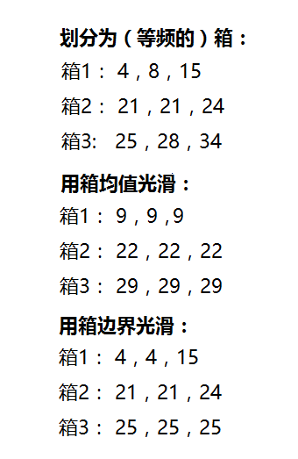
图2.1数据光滑的分箱方法

- 回归。也可以用一个函数拟合数据来光滑数据，这种技术才称为回归。线性回归涉及找出拟合多个属性（或变量）的“最佳”直线，使得一个属性可以用来预测另一个。
- 离群点分析。可以通过如聚类来检测离群点。聚类将类似的值组织成群或“簇”。如2.2所示，显示的是顾客在城市中的位置，通过聚类可以检测到在簇集合之外的点。
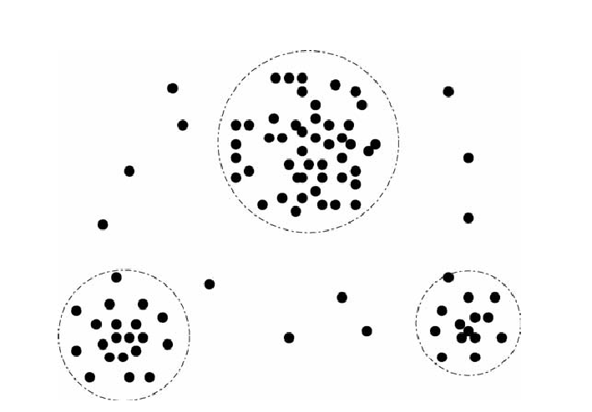

图2.2顾客在城市中的位置，显示了3个簇，离群点为簇之外的值

总而言之，数据清理是一项比较繁重的任务，它会随着数据资深的特点和挖掘需求的变化而变化。因此，并没有一个步骤一致的数据清理过程。

2.3 数据集成
数据挖掘经常需要数据集成——合并来自多个数据库存储的数据，将其存放在一个一致的数据存储中。因为现今各个医院设计的系统并非统一管理，因此每个医院对自己的数据库有着独特的管理方式，这便使得合并数据库实现信息共享变得十分困难。很明显，直接将两个不同设计不同的数据库合并到一起是不可行的，这可能会造成数据集的冗余和不一致，因此如何匹配多个数据源的模式和对象，这便是数据集成需要解决的主要问题。实际上，数据集成主要解决三类问题：实体识别问题、冗余和相关分析以及数据值冲突的检测与处理。

2.3.1 实体识别问题
在数据集成时，有许多问题需要考虑。来自多个信息源的现实世界的等价实体如何才能“匹配”？这便涉及实体识别问题。例如，一个数据库中的patient_id与另一个数据库中的patient_number指的是相同的属性吗？每个属性的元数据包括名字、数据类型、含义和属性的允许取值范围，以及处理空白、零或NULL值的空值规则。这样的元数据可以用来帮助避免模式集成的错误。元数据还可以用来帮助变换数据。例如，对于sex这个属性，在一个数据库中用male和female表示，而在另一个数据库用0和1来表示。在集成期间，当一个数据库的属性与另一个数据库的属性名匹配时，必须特别注意数据的结构，例如discount可以用于表示商品的折扣率，也可以用于表示商品是否处于打折状态。如果在集成之前未被发现，则会为之后的数据挖掘造成困难。

2.3.2 冗余和相关分析
在集成多个数据库时，经常会出现冗余数据。例如一个人的出生年份可以通过年龄导出，那么出生年份这个属性就是冗余的。或者同一个属性或者对象在不同的数据库中会有不同的字段名，这也可能导致结果数据集中的冗余。冗余是一个需要考虑的重要问题。分析冗余有很多方法。首先，可以将数据进行可视化处理，将数据点绘制成图标后趋势和关联会变得清晰起来。除此之外，冗余还可以通过相关性分析方法检测出。对于标称数据，可以使用卡方检验；对于数值属性，
可以使用协方差（covariance）和相关系数（correlation coefficient），协方差用来衡量两个变量的总体误差，计算公式如下：
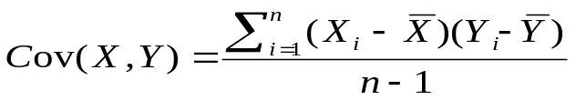
（2-1）

如果两个变量的变化趋势一致，协方差就是正值，说明两个变量正相关。如果两个变量的变化趋势相反，则协方差为负值，若两个变量相互独立，那么协方差就是0。协方差只能对两组数据进行相关分析，当有两组以上数据时就需要使用协方差矩阵。如下是三组数据x，y，z的协方差矩阵计算公式：
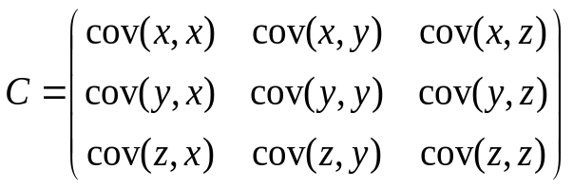

（2-2）

协方差通过数字衡量变量间的相关性。但是，当我们面对多个变量时，无法通过协方差来说明哪两组数据的相关性最高。要衡量和对比相关性的密切程度，就需要使用相关系数（http://sanwen8.cn/p/2c62mIw.html）。相关系数是反应变量之间关系密切程度的统计指标，计算公式如下：
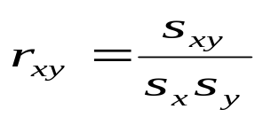
（2-3）

其中r_{xy}表示样本相关系数，S_{xy}表示样本协方差，S_{x}表示x的样本标准差，S_{y}表示y的样本标准差。协方差计算公式如2-1，样本x的标准差计算公式2-4如下：
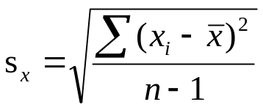
（2-4）

样本y的标准差计算亦然。相关系数的优点是可以通过数字对变量的关系进行度量并带有方向性，它的取值区间在1到-1之间。1表示两个变量完全线性相关，-1表示两个变量完全负相关，0表示两个变量不相关。
综上，通过相关分析，我们可以删除冗余的属性，以达到精简数据集，降低计算复杂度的目的。

2.3.3 数据值冲突的检测与处理
对于现实世界的统一实体，由于表示方法、尺度或编码的差异导致不同数据源的元数据的属性值可能不同。例如，对于身高这一属性，在一个系统中可能以“米”作为度量单位，而在另一个系统中则可能以“厘米”作为度量单位。又比如大学的课程评分方案中，一所大学可能采用A+~F评分；而另一所大学可能采用1~10进行评分。于是在对这两所大学进行数据库合并时，应该将两个系统的评分制度做统一处理，以便进行进一步的数据挖掘。
由此看来，数据语义的多样性和每个属性的元数据对数据集成提出了巨大的挑战。但是将多个数据源的数据进行集成可以提供更多的参考数据，有利于挖掘出更有价值的信息。因此，谨慎地进行数据集成可以降低数据集的不一致性和冗余，有助于提高之后挖掘过程中的精度和速度。

2.4 数据归约
在当今信息时代，数据量的迅猛扩大是挖掘技术发展的驱动因素之一。然而，对海量数据的分析和挖掘不仅增加了技术的复杂度也大大延长了挖掘的时间，这是数据挖掘研究面临的一个巨大挑战。在这种情况下，数据规约技术应运而生。数据归约可以用来得到庞大数据集的规约表示，它虽然比原始数据集小得多，但是仍然能够接近于保持原始数据的完整性。在规约后的精简数据集上进行挖掘不仅能够大大降低挖掘的复杂度，提高挖掘效率，同时也能产生相同（或几乎相同 ）的分析结果。数据归约的策略主要有：维归约，数值归约，数据立方体聚集。接下来，会对这三类技术进行简要阐述。

2.4.1 维归约
长久以来，数据库中的属性不断地增加，这为数据挖掘提供了更加丰富、细致的信息。显然随着数据维度不断地提高，“维度灾难”给数据挖掘工作带来了很大的困难。于是，维归约技术则主要是为了解决数据维度过于庞大的问题的。维归约的主要思想是减少所要考虑的随机变量或属性的个数。根据是否进行数据变换，将其分为特征提取和特征选择（Principles and Theory for Data Mining and Machine Learning）。
特征选择，它是一种对属性子集选择的方式，它可以把数据库中与挖掘不相关、弱相关或冗余的属性检测出并将其删除掉。它的好处包括：便于理解和可视化数据，降低数据集维度，从而降低计算及存储压力。现在有三种主流方法：过滤式，包裹式，嵌入式。
- 过滤式。变量排序就是一种典型的过滤式方法，该方法独立于后续要使用的模型。这种方法的关键就是找到一种能度量特征重要性的方法，比如上节中提到的卡方检验，相关系数等。变量排序方法的主要缺点是忽略了特征之间可能存在的相互依赖关系。一方面，即便排序靠前的特征，如果相关性较强，则引入了冗余的特征；另一方面，排序靠后的特征，虽然独立来看作用不明显，但可能与其它特征组合起来，就有很好的预测作用，如此就损失了有价值的特征。
- 包裹式。这类方法方法的核心思想是：给定某种模型及预测效果评价的方法，然后针对特征空间中的不同子集，计算每个子集的预测效果，效果最好的，即作为最终被挑选出来的特征子集。注意集合的子集是一个指数的量级，故此类方法计算量较大。故而针对如何高效搜索特征空间子集，就产生了不同的算法。其中有一种简单有效的方法叫贪婪搜索策略，包括前向选择与后向删除。在前向选择方法中，初始化一个空的特征集合，逐步向其中添加新的特征，如果该特征能提高预测效果，即得以保留，否则就扔掉。后向删除即是说从所有特征构成的集合开始，逐步删除特征，只要删除后模型预测效果提升，即说明删除动作有效，否则就还是保留原特征。要注意到，包裹式方法要求针对每一个特征子集重新训练模型，因此计算量还是较大的。
- 嵌入式。嵌入式方法将特征选择融合在模型训练的过程中，比如决策树在分枝的过程中，就是使用的嵌入式特征选择方法，其内在还是根据某个度量指标（如信息熵）对特征进行排序。
特征提取则是通过寻找一个函数或映将原始的高维数据转换成低维数据
（2013Survey of Dimension Reduction Techniques），也就是说通过更少的维度来表示数据内部的本质结构特征。常用的降维方法有小波变换和一系列的降维算法。
小波变换（GILLES J. Empirical Wavelet Transform [J]. IEEE Transactions on Signal Processing, 2013, 61(16): 3999-4010）。小波变换使用不同频率的小波函数的和去拟合原始信号。它是一种线性信号处理技术，用于数据向量X时，将它变换成不同的数值小波系数向量X’，两个向量具有相同的长度。在变换后的小波系数向量X’中,保留大于用户设定的某个阈值的所有小波系数，就能达到降维的目的。同时，小波变换广泛地用于实际应用中，包括指纹图像压缩、计算机视觉、时间序列数据分析和数据清理。
为了有效地处理复杂的高维数据，解决“维度灾难”问题，数据降维技术研究得到科学界的广泛重视。按照线性和非线性的划分，降维技术可以分为线性降维和非线性降维两类。
线性降维技术通常假设数据集采样来自一个全局线性的高维空间，即构成数据的歌变量之间是独立无关的，本质上是把数据投影到低维线性子空间。主要的线性降维方法有：主成分分析（PCA）（B. Principal component analysis in linear systems: Controllability, observability, and model reduction.Automatic Control on IEEE Transactions,1981,26(1):17-32），独立成分分析（ICA）,线性判别分析（LDA）。
非线性降维则比线性降维稍复杂些，它假设各个属性间常常是强相关的，呈现出高度的非线性，例如文本数据、图像数据、语音数据等。这些数据都具有难以获知的复杂结构，因此需要采用非线性降维。基于核的非线性方法主要有：KPCA（核主成分分析），KICA（核独立成分分析）等。而流形学习又是线性子空间的一种非线性推广。流形学习就是从高维采样数据中恢复低维流形结构，即找到高维空间中的低维流形，并求出相应的嵌入映射，以实现维数约简或者数据可视化（http://baike.baidu.com/link?url=RkG_FQolI3pEAGhD-Ca1VZTtQ_j3wlxTww6k6N9r8bzs0CKcduxAMpftNQzrabUP7PRPHbMBghkGCR5pS0JZfFpC6KUr5JW3WygEqE3I_KySQv1QEnh-HymvnnJ-keX8）。比较流行的流形降维方法有：局部线性嵌入（LLE），拉普拉斯特征映射算法（LE），等距映射算法（Isomap）等。本文的第四章将对降维算法进行展开描述。

2.4.2 数值归约
数值规约的主要思想是用较小的、替代的数据表示形式来替代原数据从而达到减小数据量的目的。相关的技术可以分为参数的和非参数的。在参数方法中，比较常用的是回归和对数-线性模型；非参数方法包括聚类、直方图和抽样。
在参数方法中，主要是对应变量进行建模，从而找到一个模型可以将多个变量映射成一个变量，从而达到减小维度的目的。回归和对数-线性模型的应用具有局限性，一般用于稀疏矩阵。当用于高维数据时，回归比较适合计算密集的；而对数-线性模型有比较好的可伸缩性。
聚类技术则是将对象划分为簇或群，使得一个簇中的对象彼此之间互相“相似”，而与其他簇里的对象“相异”（Baldacci L., M. Golfarelli, A. Lumini, et al. Clustering techniques for protein surfaces. Pattern Recognition, 2006, 39(12): 2370-2382）。在数据归约中，通常选取n维元组，将其看做n维空间的点，再通过聚类将这些数据划分到不同的簇中，最终使用簇标号来代替这n维元组，从而达到缩减数据集的目的。
直方图使用分箱来近似数据分布，是一种流行的数据归约形式。属性A的直方图将A的数据分布划分为不相交的子集或桶。如果每个桶只代表单个属性值/频率对，则该桶称为单桶。通常，桶表示给定属性的一个连续区间。如下图2-1和2-2：
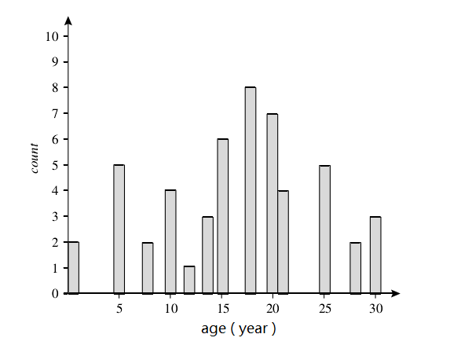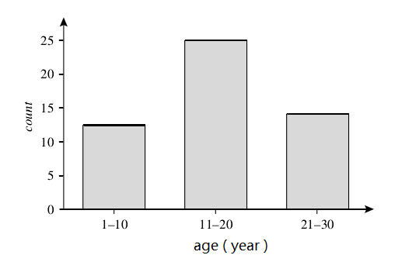
2-1使用单值桶的age直方图 2-2 price的等宽直方图
图2-1为使用单值桶的age的直方图，每个桶代表了一个age值，每个桶代表一个price值。为进一步压缩数据，这里让一个通带包age属性的一个连续值域，即图2-2显示的，每个桶代表age的一个不同的10岁区间。这样将繁琐连续的属性通过区间划分为了更小数据集合，使得数据更加简洁。当然，使用直方图也要注意一些划分规则，如等宽和等频等。
抽样也是数据规约技术之一，通过抽样，它可以用更小的随机样本数据集来表示大型数据集。数据归约中常用的简单抽样方法有：无放回简单随机抽样，又放回简单随机抽样。同时，还有聚类抽样，它是从M个互不相交的簇中随机抽取，从而取代原始样本。分层样本则是从样本中随机抽取属性不同的样本，与聚类抽样的区别是：在抽取出的样本中，每个属性的样本都按原始样本的比例存在。采用抽样进行数据归约的优点是，得到样本的花费不受原始数据集的影响，而至于最终样本集的大小相关。

2.4.3 数据立方聚集
在最低抽象层创建的立方体称为基本方体，它对应于分析可用的或有用的最详细数据。而高层抽象的立方体称为顶点方体，它反映的是一系列基本方体的整体情况。如图2-3：
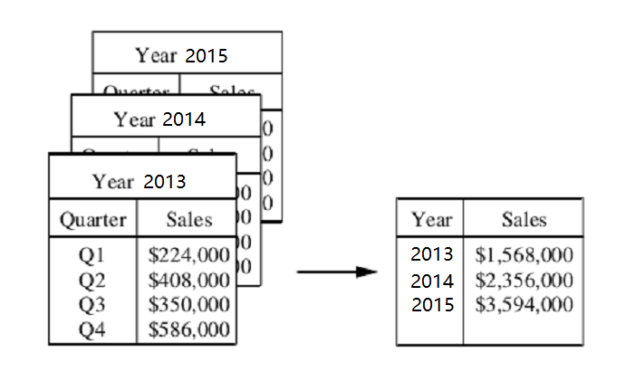
图2-3 2013年到2015年的销售数据
图2-3是某公司2013~2015年每季度的销售数据组成。 然而用户感兴趣的是年销售额，而不是每个季度的总和。因此，可以对这些数据聚集，使得结果数据是每年的总销售额，而不是单个季度的销售额。通过聚集，可以将过于详细的数据进行笼统的整体概括，这样使得结果数据量变得较小，但又并没有丢失分析任务所需要的信息。

2.5 数据变换
每个系统都有自己独有的数据库管理系统，它们会根据自己的需求来对数据库中的数据进行相应的设计和管理，也因此元数据的数据类型和允许取值范围也各有不同，因此在数据集成时也应该对数据属性进行统一的变换。除此之外，有时，数据挖掘对数据的格式也是有特定限制的。比如在用决策树进行分类时，就必须保证属性都是数值型的。因此，在进行数据挖掘前，也应该要对数据进行合适的数据变换。简而言之，数据变换就是将数据通过某种方法转换成数据挖掘所需要的形式。主要的变换策略包括：数据规范化，数据离散化和概念分层等。

2.5.1 数据规范化
数据规范化是将数据按比例缩放，使之落入一个较小的特定区间。由于信用指标体系的各个指标度量单位是不同的，例如把weight的度量单位从磅改成公斤，把height的度量单位从英寸变成米，都可能导致完全不同的结果。一般而言，度量的单位不同将导致属性的值域取值范围也不同，因此该属性在数据挖掘过程中所占的权重也会发生相应的变化。因此，为了能够将指标参与评价计算，需要对指标进行规范化处理，通过函数变换将其映射到某个数值区间（http://wenku.baidu.com/link?url=gsSllj66B9nJyWhdiePHAdL2RttABTQ38OwxePrQoUkvH_7ibnQVaR-QfgDIYtuWGPdss-eq9sEudSNm8ip1efjdcGrU3tt27Klo7hJDFo7）。对于涉及神经网络或距离度量的分类算法（如最近领分类）和聚类，规范化是特别有用的。例如在神经网络后向传播算法中，数据规范化在一定程度上将有助于加快学习阶段的速度。同时，对于基于距离的方法，规范化可以帮助防止具有较大初始值域的属性与具有较小初始值域属性相比权重过大。常见的有三种方法：最小-最大规范化、z-score规范化和按小数定标规范化。
- 最小-最大规范化。它是对元数据进行线性变换。假设min_{A}和max_{A}分别为属性A的最小值和最大值。则通过最小-最大规范化计算
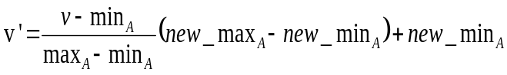
（2-5）
把属性A的值v映射到区间[new_min_{A}，new_max_{A}]中的v’。这种线性变化保持了与原始数据之间的联系。但缺点是，如果输入的实例落在A的原始数据值域之外，则通过该方法转变后的值将可能“越界”。
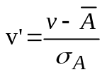（2）z-score分数规范化。它能够将较大的值转换成较小的值。计算公式如下：
（2-6）

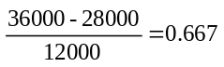其中，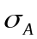和分别为属性A的标准差和均值。例如，消费额money的均值和标准差分别为28000和12000人民币，使用z-score分数规范化，值为36000人民币被转换为 。因此，我们将很大的数值通过z-score转变成了比较小的数据，在一定程度上减小了之后数据挖掘的复杂度。
（3）小数定标规范化。这种方法是通过移动属性A的值的小数点位置来进行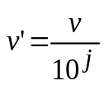规范化，它将属性A的值变换到[-1,1]这一区间。计算公式如下：
（2-6）

由公式可知，要将数值转换到[-1，1]区间，则小数点的移动位数需要依赖于A的最大绝对值，因此j是使得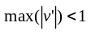的最小整数。
数据规范化可以大大的改变原来的数据，特别是z-score分数规范化和小数定标规范化。同时，在转换时注意保留规范化参数，以便将新的数据用一致的方式规范化。

2.5.2 数据离散化
数据离散化是将数值属性的原始值用区间标签或者概念标签替换的过程（Gupta A, Mehrotra K, Mohan C. A clustering based discretization for supervised leaming[J]. Statisticsand Probability Letters, 2009, 80(9-10):816-824），它可以将连续属性值离散化。以学生的成绩为例，如图2.5所示：
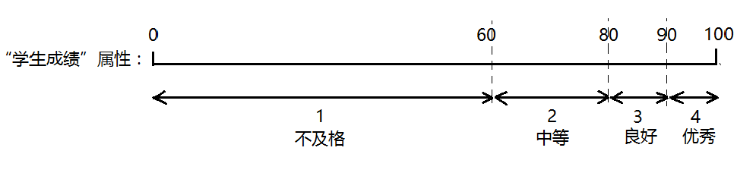
图2.5学生成绩
“学生成绩”属性是一个分部在0到100的连续数值。在图中，将其属性分割成4个区间：0到60分为‘不及格’，用整数1来表示；60到80分为‘中等’，用整数2表示；80到90分为成绩‘良好’，用整数3来表示；而90-100分则为‘优秀’，用整数4来表示。最终达到将“学生成绩”这个连续属性的值用4个离散的值来表示。其实，连续属性离散化的实质是在信息丢失最小化的情况下，将连续属性值转换成少数有限的区间，从而有效提高分类算法计算效率（Kerber R. Chimerge: discretization of numeric attributes[C]. Proceedings of Ninth National Conference on Artificial Intelligence, San Jose, California, AAAI Press. 1992; 123-128）

2.5.3 概念分层
概念分层的主要思想是将低层概念的集合映射到高层概念的集合^{（概念分层在人口普查数据中的应用_宾晟）}，它主要应用于标称数据的转换。通常，分类属性或维的概念分层涉及一组属性。用户或专家在模式级通过说明属性的偏序或全序，可以很容易地定义概念分层。如有一个数据库选择了一个关于location的属性集进行概念分层，其中属性内容包括：street，country,province和city。首先，根据每个属性的不同值个数，将属性按升序排列，其结果如图2-7：
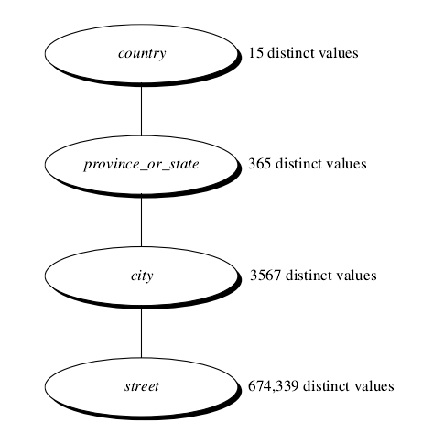
其中每个属性的个数分别为：country有15个，province有365个，city有3567个， street有674 339个。其次，按照排好的次序，自顶向下产生分层这里可以在模式级说明这些属性的全序，如street < city < province_or_state < country，即第一个属性在最顶层，最后一个属性在最底层。最后，用户考察所产生的分层，必要时，修改它以反映属性之间期望的语义联系，当然，在这个例子中，显然不需要修改所产生的分层。
在进行概念分层式，可以由专家或者用户在模式级显式地说明属性的偏序或全序；也可以根据挖掘的需要人工地自定义概念分层结构的一部分。使用概念分层变换数据使得较高层的只是模式特点突出，容易被发现。它允许在多个抽象层进行挖掘，这是许多数据挖掘应用的共同需要。

2.6 本章小结
本章首先对医疗健康数据的特点进行分析，阐述了挖掘之前对医疗数据进行预处理的重要性。之后，介绍了数据预处理的常见关键技术，主要包括：数据清理，数据集成，数据归约，数据变换。同时，针对各个关键技术的主要方法进行了简要阐述，这在之后具体的医疗数据预处理方法研究中起到了预备工作

第三章 随机森林填补人口死亡方式缺失值的改进

3.1 现代填补类别缺失值技术研究

3.1.1 填补缺失数据的必要性
数据缺失是一种普遍存在的现象，无论是在系统录入中，或者实验研究调查中，抑或是日常生活中的抽样调查，都会因为种种原因而导致数据缺失。
例如，在信息录入时录入员认为数据不重要或粗心对数据忘记填写会造成信息的遗漏。又或者在问卷调查中涉及某些隐私问题，而导致被调查者不愿回答造成了数据缺失。还有部分数据缺失的产生是因为是对数据错误理解，从而录入不合逻辑或明显错误的回答，在数据审核过程中发现被剔除掉。这些行为都可能会造成数据的缺失。
而这些缺失的数据会对之后的数据挖掘造成一定的影响。首先，缺失数据会减少有效数据，从而造成获取的信息量相应减少，统计量精度也随之降低，最终使得置信区间、标准误差均变大。其次，数据的缺失使得获取的数据不完整，一些对结果影响较大的数据可能被忽略掉，从而影响数据挖掘过程中的特征提取，最终降低数据挖掘结果的准确率。总之，数据的缺失在很大程度上会影响数据的整体质量，使得统计数据的说服力降低，最终影响数据挖掘的结果^{（2015调查数据缺失值的多重插补研究）}。
也正是这样，人们开始对缺失数据处理方法展开了深入的研究。在上一章的数据清理小节中，讲解了缺失值填补的一些技术。在这些技术中，有传统缺失值填补的处理方法和现代缺失值填补的填补方法。随着数据预处理逐渐得到重视和信息技术的迅猛发展，人们对数据预处理方法的研究越来越深入，也将一些机器学习的处理技术应用其中；本章主要研究的是填补类别缺失值的现代处理方法。类别缺失数据就是在数据集中缺少了某些通过类别而不是连续值表征的数据。例如在性别这一栏中，男或女则是类别的数据；在卫生局健康登记表中，存活或死亡也是类别的数据。而填补类别缺失数据则是将这些缺失的类别信息通过某种方式填补上从而有利于进行下一步的统计和挖掘分析。简而言之，现代的填补类别缺失数据的处理方法就是对数据分类的研究，即利用分类器建立预测模型从而预测并填补缺失值。现代的分类方法主要分为基本方法和高级方法，接下来两小节将对其进行简要展开阐述。

3.1.2 分类的基本方法研究
分类的基本方法诞生于数据挖掘的早期，它主要结合了一些统计学的方法进行研究，思想也较为简单。典型主要方法有：KNN最近邻规则分类、朴素贝叶斯分类、决策树分类。
- KNN最近邻规则分类（K-Nearest Neighbor）。KNN 最初由 Cover 和 Hart在1968年提出。KNN的主要思路（T.M.Cover and P E.Hart(1968),Rates of Convergence for Nearest Neighbor Procedures,in Proc.HaWaii Int.Conf.onSystem Science）是：如果一个样本在特征空间中的k个最相似(即特征空间中最邻近)的样本中的大多数属于某一个类别，则该样本也属于这个类别，并具有这个类别上样本的特性。KNN算法中，当所选择的邻居都是已经正确分类的对象时，可以达到较好的分类效果。在图3-1中：
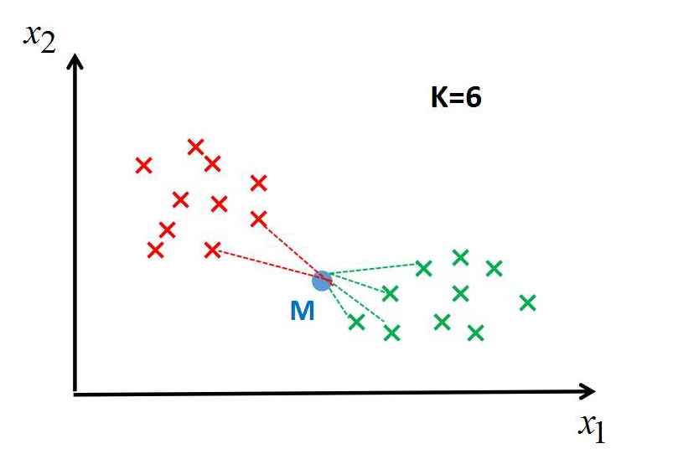
图中，当K为6时，即从M的6个近邻中来判断它属于哪个类别时，有4个近邻属于绿色类，只有2个近邻属于红色类，则最终M是属于绿色类的。KNN在定类决策上只依据最邻近的一个或者几个样本的类别来决定待分样本所属的类别。该方法虽然从原理上也依赖于极限定理，但在类别决策时，只与极少量的相邻样本有关。由于KNN方法主要靠周围有限的邻近的样本，而不是靠判别类域的方法来确定所属类别的，因此对于类域的交叉或重叠较多的待分样本集来说，KNN方法较其他方法更为适合（http://blog.csdn.net/damotiansheng/article/details/40628417）。
（2）朴素贝叶斯分类（NaviveBayes，NB）。朴素贝叶斯是基于概率统计知识而形成的分类算法，它的理论基础是贝叶斯定理。其主要思想是：对于给出的待分类项，求解在此项出现的条件下各个类别出现的概率，选择概率最大的类别作为待分类项最终预测的类别（Chanju Kim,Kyu-Baek Hwang. Naive Bayes Classifier Learning with Feature Selection for Spam Detection in Social Bookmarking. In Proc. Europ. Conf. on Machine Learning and
Principles and Practice of Knowledge Discovery in Databases (ECML/PKDD), 2008）
朴素贝叶斯的算法为：假设每个数据集样本有n个属性的值，即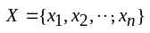；类别有m个，分别由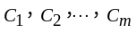表示。则若用朴素贝叶斯分类法将未知的样本X分配给类，则一定有：
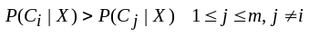
根据贝叶斯定理：
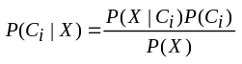
由于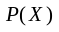对所有类都是常数，则要最大化后验概率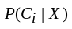则转换为最大化先验概率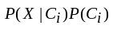。考虑训练数据集的属性和元组较多，会造成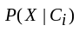的开销非常大，因此，通常假设个属性的取值互相独立，即：
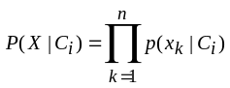
而上式的先验概率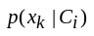可以从训练数据集中得到。朴素贝叶斯分类算法的效果在理论上可以和决策树、神经网络分类媲美；但在实际应用中，由于它要假设数据集中各个属性对于给定类是相互独立的，因此应用场合受到一定的限制。
（3）决策树分类（Decision Tree，DT）（C.Apte, P Damerau and S.Weiss, Text mining with decision rules and decision trees.In Proceedings of the Conference on Automated Learning and Discovery Workshop 6: Learning from Text and the mining Web,1998）决策树是一种归纳学习算法。它从一组无规则、无次序的元组中推理出决策树表示形式的分类规则。顾名思义，决策树是一个树结构（可以是二叉树或非二叉树）。它的每个非叶节点表示一个特征属性上的测试，每个分支代表这个特征属性在某个值域上的输出，而每个叶节点存放一个类别。使用决策树进行决策的过程就是从根节点开始，测试待分类项中相应的特征属性，并按照其值选择输出分支，直到到达叶子节点，将叶子节点存放的类别作为决策结果。不同于贝叶斯算法，决策树的构造过程不依赖领域知识，它使用属性选择度量来选择将元组最好地划分成不同的类的属性。所谓决策树的构造就是进行属性选择度量确定各个特征属性之间的拓扑结构。
构造决策树的关键性内容则是选择属性选择度量，属性选择度量是一种分裂准则，是将给定的类标记的训练集合的数据划分最好地分成个体类的启发式方法，它决定了拓扑结构及分裂点的选择。属性选择度量算法有很多，一般使用自定向下递归分治法，并采用不回溯的贪心策略。常用的算法有ID3和C4.5。
决策树分类易于理解和实现，可以通过决策树寻找出较为重要的属性。但是对于噪声较大的数据集，决策树却存在过拟合的现象，即运用决策树可以对训练数据可以得到很低的错误率，但是运用到测试数据上却得到非常高的错误率。

3.1.3 分类的高级方法研究
高级分类技术是较近期研究出的新的分类解决方案。它们同基本方法相比，虽然复杂度较高，但却常常伴有更高的分类准确度，因此也受到科学界高度的重视和广泛的优化研究。主要的技术包括：支持向量机、人工神经网络、集成分类。
- 支持向量机（Support Vector Machines,SVM）。SVM是由Vapnik和Cortes在1995年提出的一种以统计学习理论为基础的机器学习方法（ T.Joachims. Text categorization with support vector machines:Learning With Many Relevant Features. In Proceedings of 10th European Conference on Machine Learning,1998:137-142）。它在解决小样本、非线性及高维模式识别中表现出许多特有的优势。SVM建立在统计学习理论的VC维理论和结构风险最小原理基础上，根据有限的样本信息在模型的复杂度（即对特定训练样本的学习精度，Accuracy）和学习能力（即无错误地识别任意样本的能力）之间寻求最佳折衷，以获得最好的推广能力（即泛化能力）。它的基本思想是：通过一个超平面将样本数据集进行线性地划分，当距离超平面最近的矢量之间保持的距离最大时则称这个超平面为最佳超平面，而这些最近的矢量称为支持向量。这样的超平面具有良好的泛化能力，即当它用于训练集之外的数据时也有较好的分类效果。如下图3-4所示：
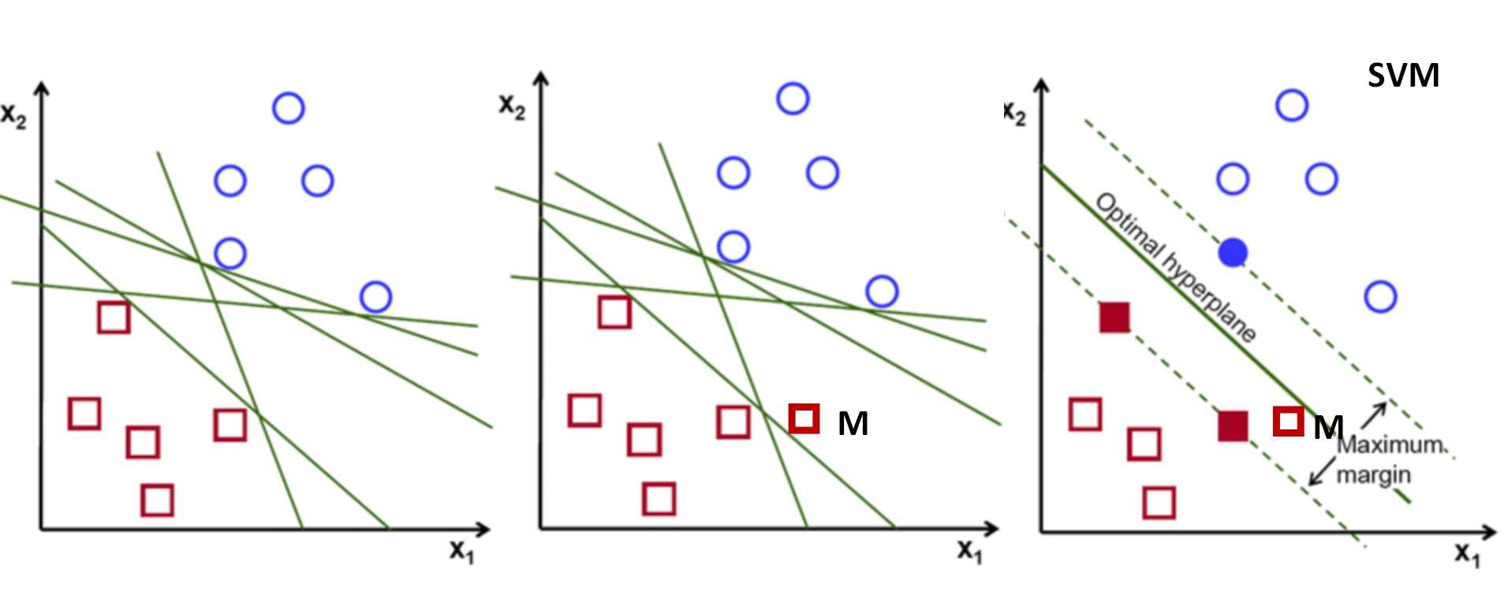
在左图中，多条绿色直线可以将数据样本的红类和蓝类进行正确地线性划分。但在中图出现新样本点M时，之前能够正确划分样本数据的绿色直线却根据自己的划分平面将M划分出了不同的类，导致了一些错误的分类。而在右图中，因为通过SVM划分的超平面保持了红类和蓝类之间的最近距离的最大化，从而使得靠近红类的新样本M能够正确的得到划分，即具有较强的泛化能力。
SVM能够较好地捕捉了数据的内在特性，因此准确率较高；当对非支持向量样本进行增、删时对模型没有影响，具有较良好的鲁棒性。但因为SVM是借助二次规划来求解支持向量，求解时设计m阶矩阵的计算（m为样本的个数），因此当m数量巨大时，该矩阵的存储和计算将耗费大量的机器内存和运算时间。再之，经典的支持向量机算法只给出了二类分类的算法（C.Hsu, C.Lin. A comparison on methods for multi-class support vector machines, IEEE Transactions on Neural Networks.2002,13:415-425 ），而在数据挖掘的实际应用中，一般要解决多类的分类问题，因此应用场合受到一定的限制。
- 人工神经网络算法。人工神经网络（Artificial Neural Network，ANN）。ANN是基于生物学中神经网络的基本原理，在理解和抽象了人脑结构和外界刺激响应机制后，以网络拓扑知识为理论基础，模拟人脑的神经系统对复杂信息的处理机制的一种数学模型。该模型将信息的加工和存储结合在一起，以其独特的知识表示方式和智能化的自适应学习能力，引起各学科领域的关注。它实际上是一个有大量简单元件相互连接而成的复杂网络（ E.Wiener.A neural network approach to topic spotting. In Proceeding of the 4th Annual Symposium on Document Analysis and Information Retrieval(SDAIR95),Las Vegas,NV,1995），具有高度的非线性，能够实现较为复杂的分类且准确率较高。按拓扑结构可分为：前向网络和反馈网络。
如图4-6所示为前向网络：
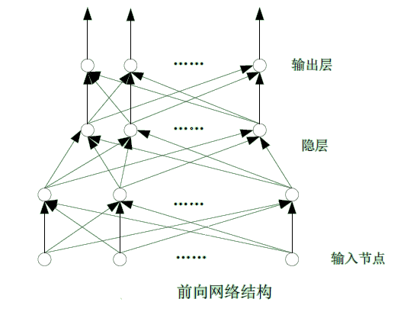
可以看出 ，网络可以分为若干“层”，各层按信号传输先后顺序依次排列，第i层的神经元只接受第(i-1)层神经元给出的信号，各神经元之间没有反馈。前向网络通过上一层的输出结果作为下一层的输入数据，最终得到输出层的最终结果。典型的反馈型神经网络则如图4-7所示：
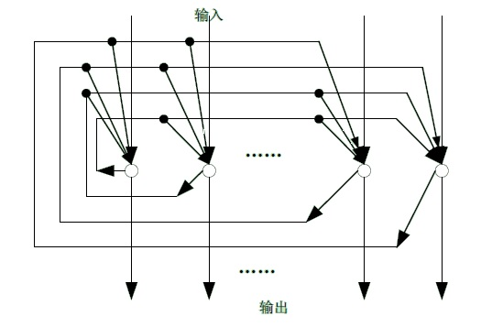
每个节点都表示一个计算单元，同时接受外加输入和其他各节点的反馈输入。每一层节点根据各层其他节点的反馈不断的调整自身输出进而又影响其他层节点，经过反复的迭代和调整最终使得结果趋向平衡。
人工神经网络的并行分布处理能力强，对噪声神经有较强的鲁棒性和容错能力，分类准确度高。但在计算中神经网络需要大量的参数，如网络拓扑结构、权值等；并且不能观察之间的学习过程，输出结果难以解释，影响结果的可信度和可接受程度。
- 集成分类。集成分类技术是训练多个分类器并对其预测结果进行组合从而建立一个分类器系统的方法。通过多个分类器的组合可以有效地克服某些分类器存在的缺陷，从而优化分类结果。常见的集成方法有自举汇聚法bagging、adaBoost和随机森林RF。
Bagging是从原始数据集选择S次后得到S个新数据集的一种技术。新数据集和原数据集的大小相等,每个数据集都是通过在原始数据集中随机选择一个样本来进行替换而得到的。因此这一性质允许新数据集中可以有重复的值，而原始数据集的某些之在新集合中则不再出现。在S个数据集建好之后，将某个学习算法分别作用于每个数据集就得到了S个分类器。应用这S个分类器进行分类，选择分类投票结果中最多的类别作为最后的分类结果。Bagging可以有效地减少模型的方差从而避免过拟合，有效提升分类结果的稳定性和准确性。
AdaBoost是一种迭代算法。首先，每个训练样本最初都有一个相同数值的权重，代表当前样本的重要性；然后，根据每一个分类器对该样本的权重和训练样本的分类结果更新样本的权重；之后再根据这些权重选取样本获取新的训练子集，训练下一个基分类器（，Y.Freund,R.E.Seh即ire.Experimentswithanewboostingalgorit腼.Proeofthe13一thConfon MaehineLearning.Bari,Italy:Morg即Kaufmann,1996.148一156）。AdaBoost通过样本权值的改变使得那些正确分类的样本的权重降低而被错分的样本权重升高（Pattern Recognition And Machine Learning），从而更加重视被错分样本，最终达到提高分类器的准确率的效果。
另一种常用的集成分类方法是随机森林。它是利用多棵树对样本进行训练并预测的一种分类器。它能够有效的解决决策树过拟合的问题；因为树与树之间相对独立因此容易做成并行化方法；在对于处理高维数据时也有良好的效果。在下一小节将对随机森林进行详细的阐述与讲解。

3.2 随机森林的研究
决策树是基于规则的算法,在产生规则的时候采用了局部的贪婪方法，每次只选取一个属性进行分析构造决策树，因而产生大量的复杂规则；再之，因为决策树的分类规则过于复杂，所以受噪声的影响较大，从而导致过拟合的问题。为了克服这些缺点，美国科学院院士Leo Breiman利用了Tin Karn Ho等人提出的特征随机选择思想，并且综合CART决策树算法（ Olshen L B J H F R A, Stone C J. Classification and regression trees[J]. Wadsworth International Group, 1984.）和Bagging集成学习（Breiman L_ Bagging predictors[J]. Machine learning, 1996,24(2): 123-140），提出的一种新的组合分类器——随机森林。

3.2.1 随机森林算法
随机森林是一个以决策树为基础的，具有良好分类性能的集成分类器算法。它在数据集的数据（行）和特征（列）的使用上进行随机化选择；通过分裂规则生成很多决策树组成随机森林；最后新数据的分类结果按决策树投票结果而定。随机森林的分类器示意图3-8如下（http://www.doc88.com/p-0903761206280.html，2014博士随机森林算法优化研究_曹正凤）：

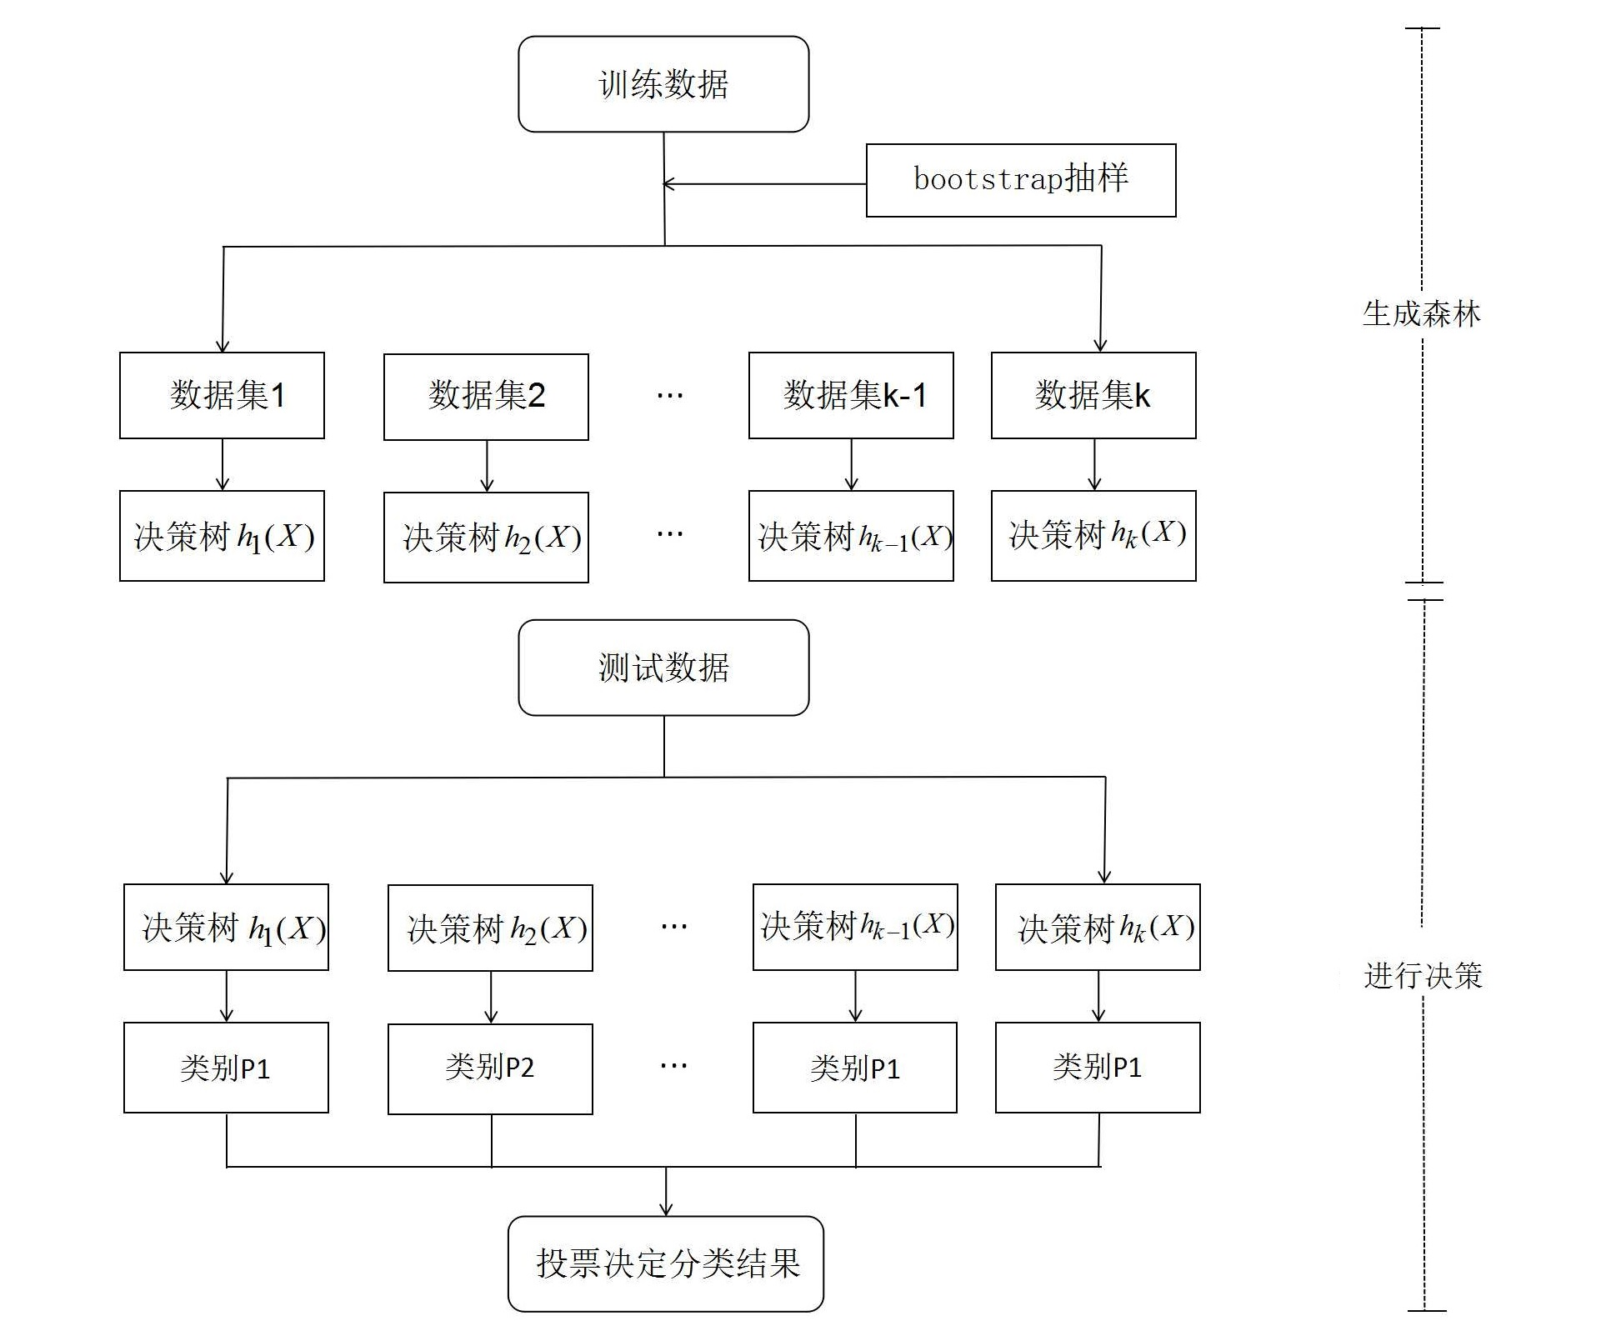

假设原始训练集数据个数为N，特征数量为M，要构建的森林规模为k，则随机森林的具体工作原理如下（Breiman L. Random forests [J]. Machine learning, 2001, 45(1): 5-32）：
- 选取自助样本集。通过自助法（bootstrap）重采样技术，从原始训练样本集中有放回地重复随机抽取，形成一个新的自己——自助样本集。
- 选取候选特征 。从步骤1中的自助样本集的M个特征中随机选择m个特征作为候选特征（）。
- 生成决策树。通过步骤2中选取的每个自助样本集的m个候选特征，计算其最佳的分割方式对节点进行分裂生长。让每一棵分类树充分生长直到每个叶子节点的不纯度达到最小，不对数进行剪枝。
- 继续构建k棵决策树。重复步骤1、2、3，直到训练出k棵决策树。
- 集成分类。将生成的多棵决策树组成随机森林，用随机森林分类器对新的测试样本数据集进行判别和分类；分类的结果按决策树的分类结果投票而定，投票类别多者则为最终分类结果。
随机森林是一项由多个弱分类器组成强分类器的分类方法。其实质是对决策树算法的一种改进，每棵树的建立依赖于一个独立抽取的样品，之后将多棵决策树合并在一起进行分类投票从而产生最终结果。
设训练样本集为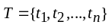，生成的决策树集合为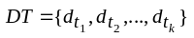,则随机森林的训练过程的算法描述如下所示^{（2015随机森林在文本分类中的应用）}：
Algorithm RF_train(T,p,k,m){
//训练 k 棵决策树
for(int i=1;i<=k;i++)
{
//使用bootstrap重采样技术，有放回在训练集中抽取p个样本
T＇= sample_withResample(T，p);
//获取训练样本集的特征集
Att= getAttributes(T＇);
//无放回地从特征集Att中抽取m个特征
Att＇= sample_withoutResample(Att,m);
//对 T＇只保留 Att’中含有的特征
T＇＇= remainAttributes(T＇,Att＇);
//构建决策树（设决策树数组为 DT）
DT[i]=createDecisionTree(T＇＇);
}
return DT;
}
Breiman指出，在训练过程中，从数据集中无放回的选取特征的个数m对随机森林的分类性能有比较大的影响（Ho T. K. . The random subspace method for constructing decision forests[J]. IEEE
Transactions on Pattern Analysis and Machine Intelligence, 1998, 20(8):832-834），因此在实际应用中m值的选择是训练过程中的一个重要环节。

3.2.2 随机森林算法的特点
在随机森林中，它通过对训练数据集的子集随机选择以及特征的随机选择从而建立一棵决策树；再通过反复的选择随机变量生成N棵决策树最终形成“森林”。也正是这样的一个重要过程，使得随机森林具有以下的特点：
（1）通过对数据集的数据（行 ）和特征（列）的随机选择，使得随机森林在噪声较大的数据集中受影响较小，抗噪声能力较强。
（2）通过对训练样本选择随机性和特征分裂随机性的引入，使得随机森林在数据集上的表现良好，克服了决策树容易造成的过拟合现象；即随机森林不容易陷入过拟合。
（3）随机森林在训练过程对特征进行随机选择，因此不用进行复杂的特征选择。在处理成千上万高维度（即特征较多）数据时，有较快的速度。
（4）随机森林对数据集的适应性较强，特征的类型没有较强限制：既能处理离散型数据，也能处理连续型数据，数据集无需规范化。
（5）随机森林有较好的容错能力，当数据集中有较大比例的数据缺失时仍然有较好的训练结果。
（6）在随机森林训练中，可生成样本相似度矩阵Proximities=（p_{ij}），用于度量样本之间的相似性：p_{ij}=a_{ij}/N，a_{ij}表示样本i和j出现在随机森林中同一个叶子结点的次数，N表示随机森林中树的棵树。
（7）在训练过程中，基于OOB误分率的增加量和基于分裂时GINI下降量，能够得到特征的重要性排序。
（8）在随机森林的构建过程中，每棵树的数据子集和特征的随机选择都是相互独立，没有影响的，因此随机森林容易做成并行化方法。
当然，随机森林也存在一些缺点（Weiss G M.Mining withRarity.A Unifying Framework[J] ． SIGKDD Explorations，2004，6(1)：7~19）：
- 对于有不同级别的属性的数据，级别划分较多的属性会对随机森林产生较大的影响，因此随机森林在这种数据集上产生的属性权值是不可信的。
- 在构建决策树时，对数据集子集和特征的随机选择，导致单棵决策树的预测效果很差。
- 在随机森林建立过程中，挖掘者无法控制模型内部的运行，只能通过修改相应的参数来获取更好的结果。
（4）因为会对数据子集进行随机选择，因此当数据集中某一类的样本数目明显地少于其他类样本的数目即不均衡数据时随机森林的处理效果不佳。

3.3 随机森林填补类别非均衡数据的优化

3.3.1 随机森林填补非平衡数据集的问题
在对卫生局中人口死亡数据“死亡方式”这一类别填补中，已知的大多数的死亡方式为正常死亡，只有极少数的死亡方式为自杀，因此这就形成了类别不均衡数据。类别数据不均衡是分类任务中一个典型存在的问题。简而言之，即数据集中，每个类别下的样本数目相差很大，一个类别的样本数目远远多于另一个类别的样本数目。在医疗数据中有很多类别不均衡问题是非常常见的。如在疾病诊断中，患者患有某种疾病的概率很小，因此绝大多数的病人是健康的，只有极少数病人是患有这种疾病的。又在医疗诈骗交易识别中，属于欺诈交易的应该是很少部分，即绝大部分交易是正常的，只有极少部分的交易属于欺诈交易。这些都是医疗数据中常见的类别不均衡问题。
上一小节中也提及到随机森林在处理类别不均衡数据时的分类较差。一方面是由于每棵决策树的训练子集是通过bootstrap重采样技术随机挑选的，因此数目很少的类别数据也比较不容易选中，这反而加剧了类别不均衡现象。另一方面是，由于数据集中少数类别较少，因此构建的决策树也没能很好的体现少数类别数据的特点，最终导出分类处理效果不佳。类别不均衡数据挖掘问题逐步得到研究者们的重视。在2005年，ICDM国际会议上将此问题列为数据挖掘领域的十大挑战性难题之一（吴琼，李运田，郑献卫，面向非平衡训练集分类的随机森林算法优化[J],工业控制计算机，2013 年 7 月 ）。本文的人口死亡数据“死亡方式”这一类别填补也同样收到类别不均衡的问题，因此在使用随机森林进行类别填补前需做进一步的改进。在解决类别不均衡数据集分类问题主要有以下两种解决办法：改进分类算法和对数据集进行改造。
改进分类算法主要是根据数据集的自身特点对分类的算法进行改进优化从而减少类别不均衡所造成的分类错误；在这一方法中，数据集本身是不会发生变化的，主要有单类学习和代价敏感。
单类学习在类别不均衡严重的情况下使用，它仅使用类别数目少的数据进行训练。针对待分类的样本，分析其与少数类样本的相似度来判断是否属于少数类。而代价敏感学习则是一个boosting算法。它设定把类别数目少数据错分所产生的代价要远大于把类别数目多数据错分的代价，从而提高分类器对少数类样本的识别率（Schapire, R.E. Mach Learn (1990) 5: 197. doi:10.1007/BF00116037 || The strength of weak learnability）。
而对数据集进行改造则是对数据集进行增减。它的基本思想是增加或者减少不平衡数据集样本的个数，从而改变数据集的分布来消除或减小数据的不平衡。主要有欠采样技术和过采样技术。
欠采样技术则是通过减少多数类样本来平衡数据集，从而提高少数类的分类性能。常用的方法是随机欠采样，它通过随机地去掉一些多数类样本来减小多数类的规模，缺点是会丢失多数类的一些重要信息，从而造成分类器分类性能的下降。
过采样技术则是通过增加少数类样本来平衡数据集，从而提高少数类的分类性能 。最简单的办法就是随机欠采样。它只是简单复制少数类样本添加到数据集中，缺点是没有给少数类增加任何新的信息，可能导致过拟合。因此为了克服过拟合这一问题，Chawla等人在2002年在人工智能杂志上提出了一种SMOTE算法（Chawla NV，Bowyer KW，Hall LO.SMOTE:Synthetie Minority Over-sampling Technique[J]. Journal of Artificial Intelligence Researeh，2002(16):321~357）来增加少数类样本。
SMOTE是一种对类别不均衡数据进行过采样的方法。它的主要思想是相距较近的少数类样本仍然是少数类，从而生成一些距离少数类样本较近的新样本插入到数据集中。SMOTE通过增加新的少数类样本来平衡数据集，扩大了分类决策的区域。同时由于这些生成的新样本跟少数类样本存在着一定差异，即因此可以防止分类器出现过度拟合。
SMOTE算法的具体方法简单地概括为：对少数类的每个样本确定其k个距离最近的少数类样本；若向上采样倍率为m，则从k个距离最近的少数类样本中随机抽取m个样本（）；然后在少数类与抽取的样本之间进行随机线性插值，合成新的少数类样本；之后将合成的新样本添加到数据集中；最后判断新数据集的非平衡率（即少数类数目占全体样本数目的比例），若还是过小则重复以上步骤否则停止。构造新样本的公式如下：
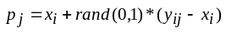
其中，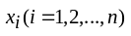为少数类样本，n为少数类样本的总个数；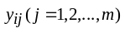为与相邻的m个近邻样本；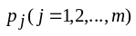为合成的新样本；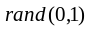则表示（0,1）之间的一个随机数。
这里通过一个简单的例子来对SMOTE算法做一个简单的演示。如图3-13：
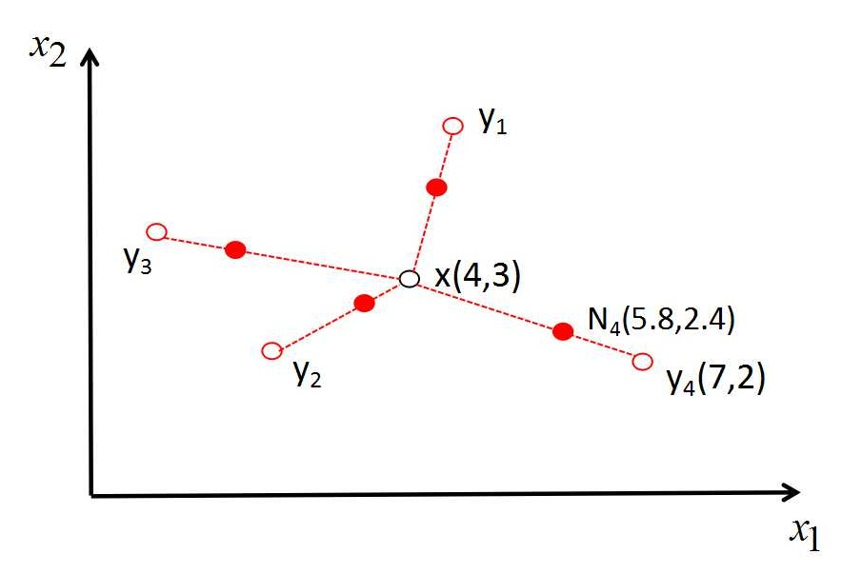
对于样本点x，选取了它的4个最近邻数据样本，分别为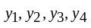，现在对x和近邻点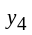合成新样本点N₄。则根据公式，当随机数rand(0,1)为0.6时可得到：
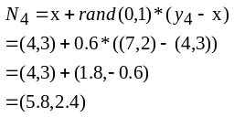
因此，新合成的样本点为N₄(5.8, 2.4)。以此类推也可以得到x与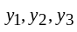的合成的新样本点。
SMOTE算法的程序流程图如图3-10：
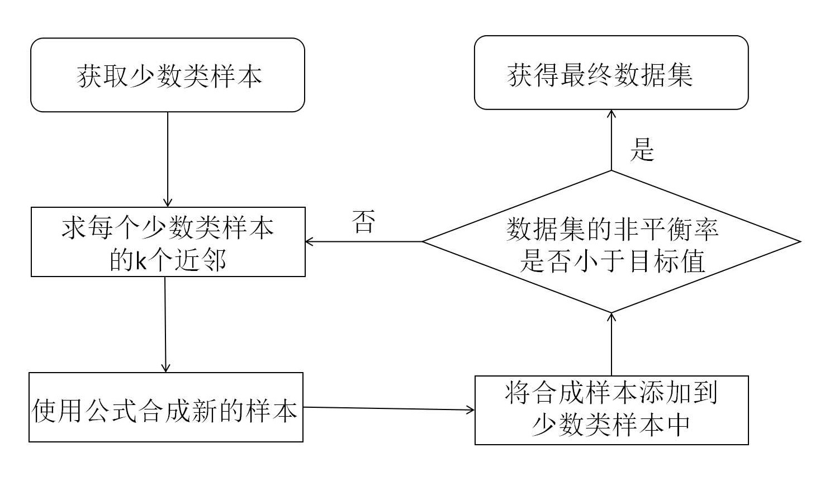
不同于随机过采样技术通过简单复制少数类样本来解决不平衡问题，SMOTE算法有效地避免了随机过采样技术在添加新样本时的局限性和盲目性。SMOTE算法利用线性插值的基本数学理论合成的新样本，这些新样本拥有了少数类样本的某些特性，在不会与原数据集中的样本重合的情况下增加了少数类样本的数量，扩大了分类决策的区域的同时，又降低了数据集的非平衡性。
尽管SMOTE算法在一定程度上缓解了随机过采样技术的局限性和盲目性，SMOTE也依然存在着问题。
首先，在近邻数k的选择上存在一定的盲目性。在SMOTE算法中，k的近邻时没有太大限制的；但当数据集中存在噪声时，合适的k值有可能不会使得某些新样本也成为噪声。如图3-11所示：
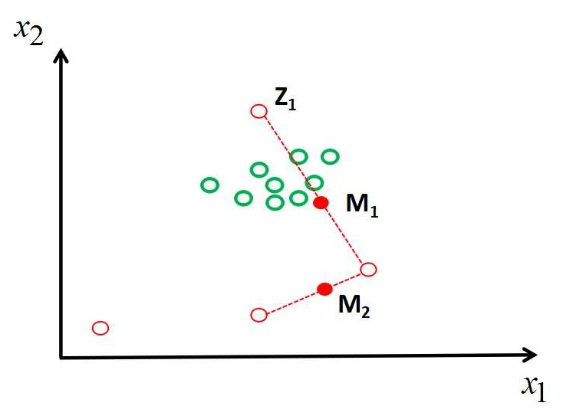
图中可以看出，少数类红类合成的新样本M1和M2中，M2是比较合理的。但因为噪声样本Z1的存在，使得合成的新样本M1也成为了数据集的噪声样本。这样的数据不仅无法提升分类的准确度，反而增加了数据集的噪声，为之后的数据集分类造成了一定的影响。
其次，若一个少数类样本处于少数类数据集的边缘，则通过其选择的近邻也很有可能是边缘样本，从而导致生成的新样本也处于这种边缘。如图3-12所示：
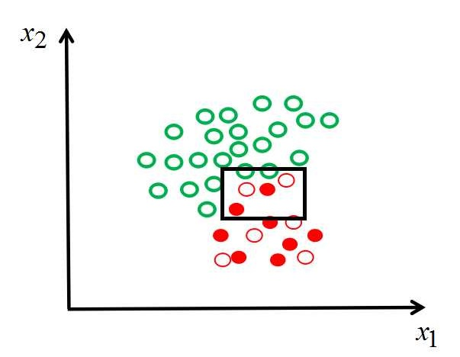
图中可以看出，因为两个少数类样本是处于样本边缘的，因此通过SMOTE算法合成的新样本也处于样本边缘。随着合成新样本数据的增多，边缘化数据也会越来越多，使得样本类别之间的界限越来越模糊，增加了分类的难度。
因此对SMOTE算法进行适当的改进是相当有必要的。本文的下一小节将对SMOTE算法的改进进行详细阐述。

3.3.2 随机森林填补非平衡数据集的评价指标
分类算法有很多，不同的分类算法有自身的特点，在不同的数据集上表现出的效果也自然不同。通常使用分类评价指标来评价一个分类算法的好坏。
在介绍分类指标之前，这里有几个常见的模型评价术语。假设我们的分类目标只有两类，记为正类和负类，则在实际分类中，会出现以下四种情况：若一个实例是正类并且被预测为正类，即为真正类(True Postive TP)；若一个实例是正类，但是被预测成为负类，即为假负类(False Negative FN)；若一个实例是负类，但是被预测成为正类，即为假正类(False Postive FP)；若一个实例是负类，但是被预测成为负类，即为真负类(True Negative TN)。如下图3-9所示：
实际类别 | 预测类别
实际类别 |  | Yes | No | 总计
实际类别 | Yes | TP | FN | P（实际为Yes）
实际类别 | No | FP | TN | N（实际为No）
实际类别 | 总计 | P＇(被分为Yes) | P＇(被分为No) | P+N
分类精度（Accuracy）：
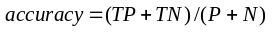
这个指标表示被分对的样本数除以所有的样本数，它用来衡量随机森林对测试数据集的总体分类情况；分类精度越高，算法的分类效果越好。
灵敏度（Sensitive）:
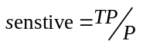它表示所有正类中被分对的比例，衡量了分类器对正类的识别能力。
特效度（Specificity）:
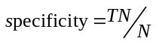它表示所有负类中被分对的比例，衡量了分类器对负类的识别能力。
在类分布不平衡数据时，假设负类很少，若将所有的数据分为正类时，模型的分类正确率也会非常的高，但事实上这个树模型在分类上是存在很大缺陷的。因此在处理不平衡数据时，采用ROC曲线并计算其AUC面积指标（Bache K, Lichman M. UCI machine learning repository[J]. School of Information and Computer Science, University of California, Irvine, CA. http://archive. ics. uci. edu/ml. Last accessed on May, 2013, 30: 2013）来度量模型的分类效果。
ROC曲线(receiver operating characteristic curve)。ROC曲线上每个点反映着同一信号刺激的感受性。横纵坐标分别为FRP和TPR表示：
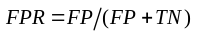
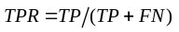
FPR越大，预测正类中实际负类越多；TPRTPR越大，预测正类中实际正类越多。在类分布不平衡数据中，目标是在确保FPR较小的情况下，尽量提升TPR的大小。换而言之，当ROC曲线倾向于左上方时，算法的处理分类能力越强。AUC面积则是指ROC曲线之下的面积，面积最大是1，当ROC曲线趋于左上方时，则AUC面积则越大，分类效果也越好。
除此之外，F1-Measure也是不均衡数据的一个重要性能评价指标。F1-Measure是根据准确率Precision和召回率Recall给出的一个综合的评价指标。它在自然语言处理和信息检索中的到广泛应用。F1-Measure的计算方法如下：
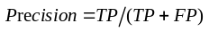
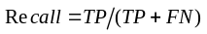
对于分类的结果，准确率和召回率都是越高越好，但事实上两者在某些情况下是相互矛盾的。因此使用F1-Measure指标对这两者进行综合评价（Maratea A, Petrosino A, Manzo M. Adjusted F-measure and Kernel Scaling for Imbalanced Data Learning[J]. Information Sciences, 2013）。从公式可以看出，F1-Measure越高则表示分类器的分类效果越好。

3.3.2 随机森林填补非平衡数据集的改进
基于上小节中对SMOTE算法的分析可以知道，由于选取了最近邻k值，因此当数据集中的噪声样本时，新添加的合成样本也很有可能成为数据集的噪声样本；除此之外，对于边缘性样本而言，其近邻也常常是边缘性样本，因此新合成的样本也最终成为了边缘性样本，模糊了少数类和多数类的界限，给下一步的分类造成了严重的影响。因此，为了克服以上问题，本小节对SMOTE算法进行改进提出一种基于重心的SMOTE算法。
基于重心的SMOTE算法的基本思想是：根据物理学和几何学的原理，属于同一个类的样本应该有一个共同的重心（Tay EH，Shen L。A modified chi2 algorithm for discretization [J]。IEEE Transactions on Knowledge and Data Engineering.2002，14(3)：666~670 ），而由这个重心和其他另外两个同类样本建立的区域应该是同类样本的共同区域，即在这个区域空间内的样本都应该是属于同类的样本。因此，若在这个区域里合成新的样本，则这些新的样本既跟原始原本有差异，但同时又可以保留住同类样本的一些固有特性；从而有效的克服了SMOTE算法在噪声样本中因为近邻的选择而产生噪声新样本的问题。又因为在第二步建立共同区域时是随机选择两个同类样本和重心点的，因此同时选中两个边缘样本的概率大大降低，从而克服了由边缘性样本造成的模糊类别界限的问题。改进的SMOTE算法通过两次计算区域的重心，从而使得新合成的样本具有一定的方向性，也更能集成少数类样本的某些共同特性。
假设少数类样本的数量为n，则其集合表示为X: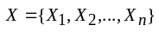；若每个样本具有m个特征，则每个样本则表示为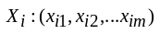。多数类样本的数量为,其集合表示为Y: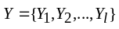,则基于重心的SMOTE算法的具体步骤如下：
Step1.计算少数类样本的重心点，记为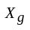。这里采用向量和欧式距离的计算方式和得到少数类样本的重心点：
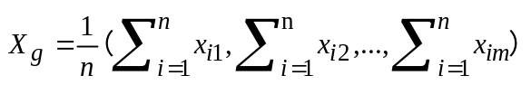根据公式可以计算出少数类样本的重心点。
Step2.构建一个少数类小区域的重心点，记为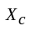。从少数类样本集合X中随机的选取两个样本，分别记为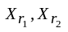。通过三个样本,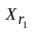,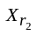求取该小区域的重心点。公式如下：
通过这个公式可以求取到该小区域的重心，从而使得新生成的样本有一个靠近的中心方向。
Step3.合成新的样本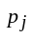。为了保证新合成的样本向小区域中心靠近，因此对SMOTE算法的新样本合成公式进行了改进。公式如下：
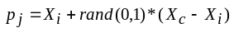
其中，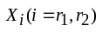为步骤2中随机选择的两个少数类样本；为步骤2中计算出的小区域重心点；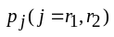为合成的新样本；rand(0,1)为(0,1)之间的一个随机数。将新生成的样本放入到数据集合X_{new}中。
Step4.计算非平衡率。计算数据集的非平衡率R，公式如下：
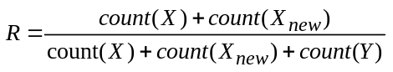如果平衡率小于目标值则继续重复步骤2,3,4以获得更多的合成样本；若平衡率达到目标值则合成新样本结束，最后将合成的数据集X_{new}放入原始数据集中作为随机森林分类算法的训练数据。
基于重心的SMOTE算法的流程图则如下图3-13所示：
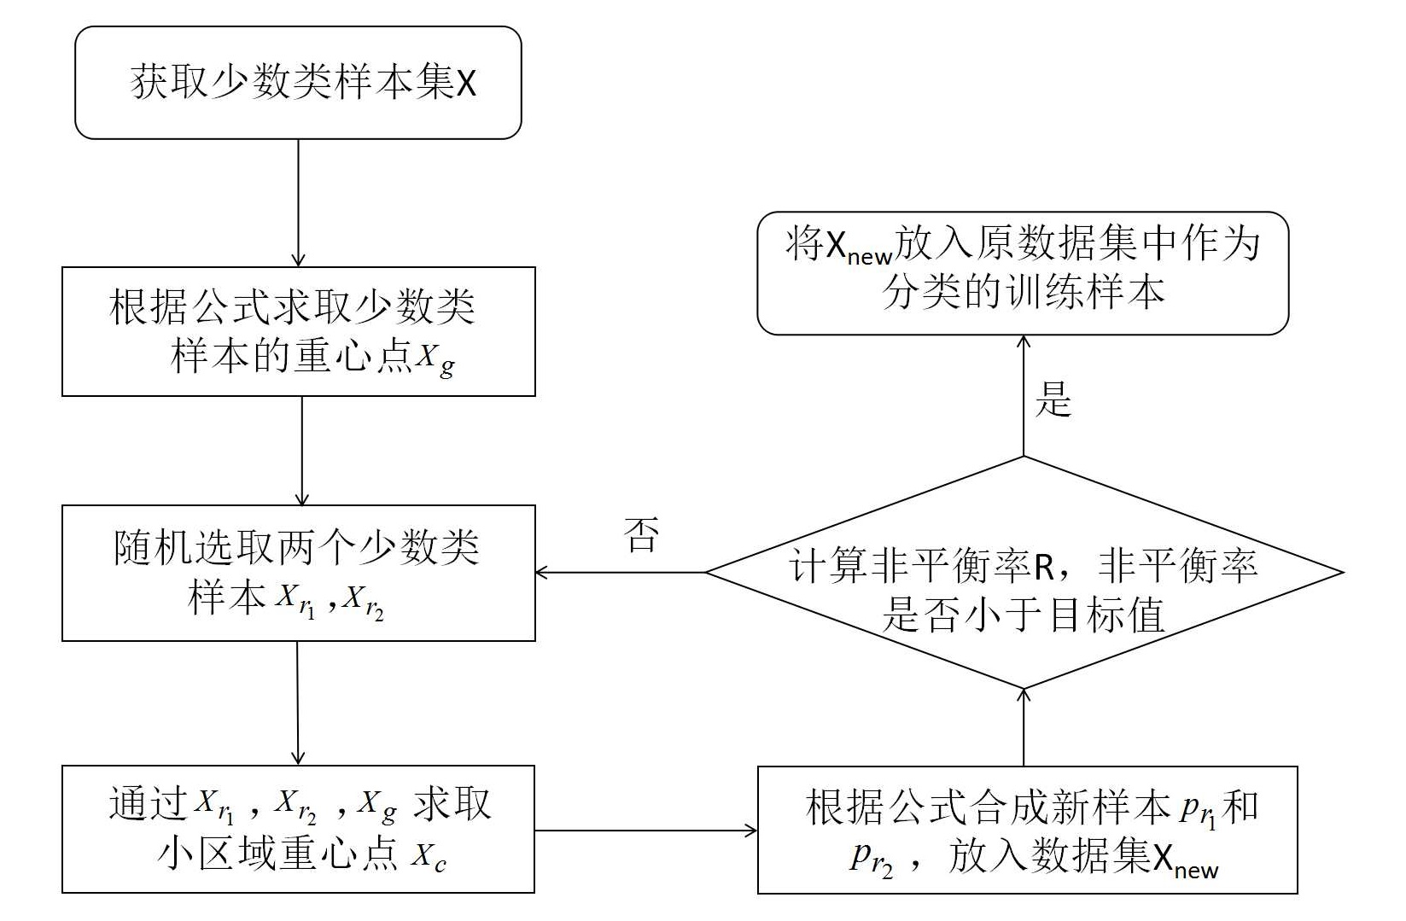

在这里，通过一个简单的例子来讲解该算法，如图3-14：
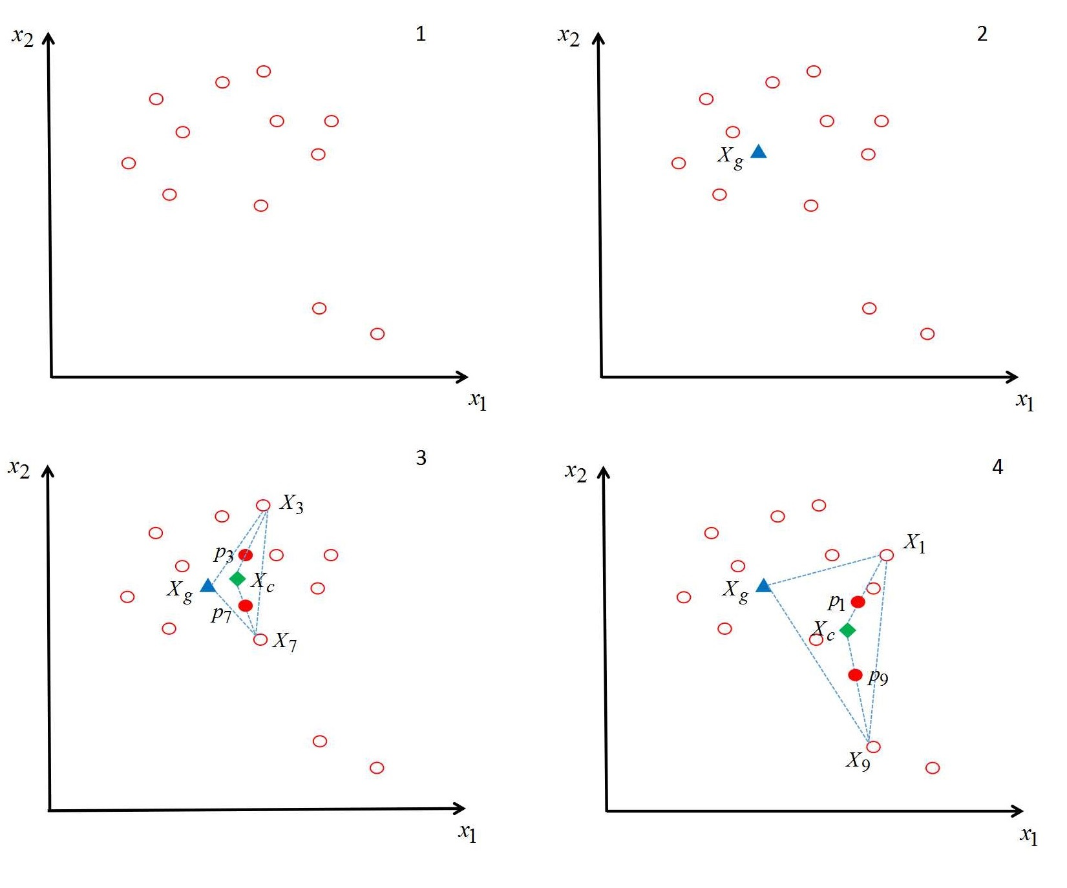
首先，1图表示少数类样本的整体情况，需要通过改进的smote算法合成新样本。然后通过计算公式 得到少数类样本的重心点，就是图2中的蓝色三角形。之后选取到随机样本点 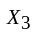，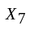，并通过公式 计算其与构成区域的中心，则是由3图中的绿色四边形表示。最后利用公式 计算出新的合成样本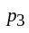，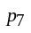；从图中可以看出新合成的样本点是以为中心的，跟少数类其他样本的相似度较高。而如4图所示，即使在噪声点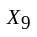的干扰下，新合成的样本点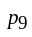也是尽可能地向少数类数据集合靠近的，克服了SMOTE算法对噪声点处理不当的缺陷。
而处理边缘样本的情况则如图3-14所示：
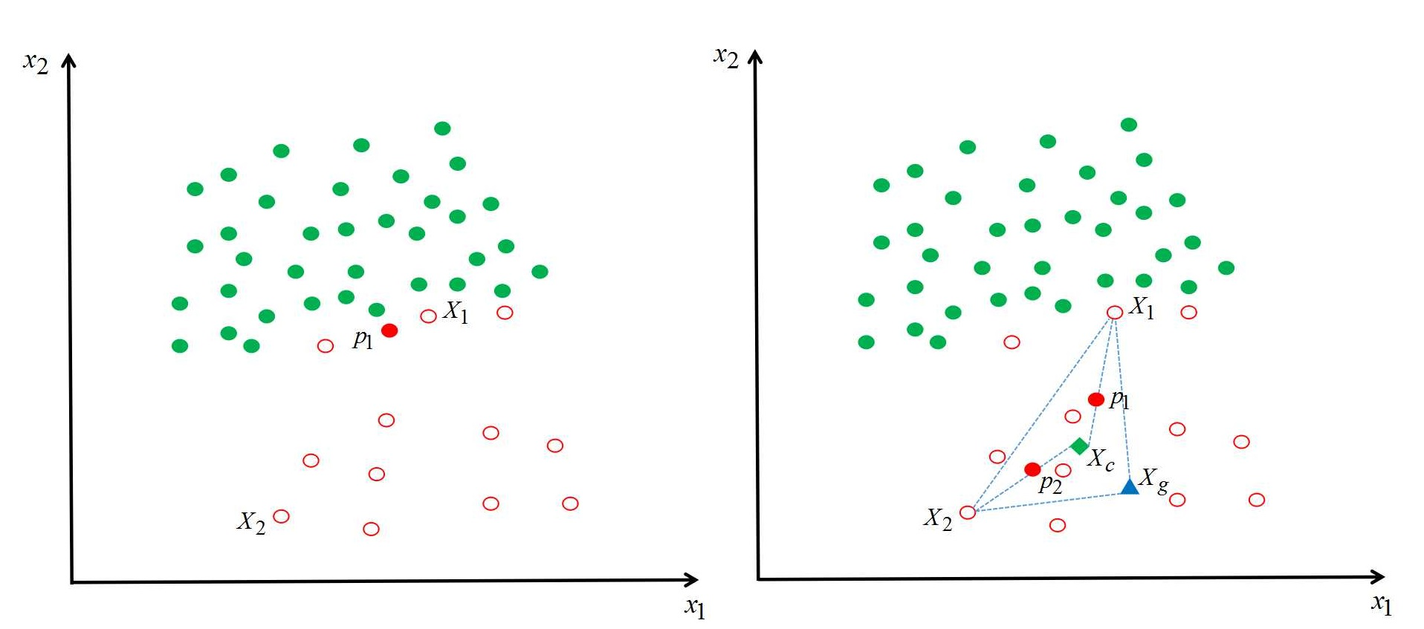
在左图中，使用传统的SMOTE算法，通过边缘样本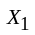合成的新样本为，从图中可以清晰的看出新合成的样本同样为少数类数据集红类的边缘样本，这在一定程度上增加了分类的难度。而右图则是使用改进的SMOTE算法合成的新样本，从图中可以看出，新合成的样本在向样本的中心靠近，已经具有了少数类样本红类的某些特性，与多数类样本绿类有明显的界限。

3.4 实验结果
其他一些数据集的图解
数据的来源，数据具有哪些特征属性
选择不同的树棵树的改进后Smote的对比，选取其中的一对参数。（树棵树和特征值）
在树棵树如2中的情况下其他的对比
精度对比
Roc对比
F1-Measure对比
本章主要研究了人口死亡数据中“死亡方式”的缺失值现代填补方式。归根结底，“死亡

3.5 本章小结
本章主要研究了人口死亡数据中“死亡方式”的缺失值现代填补方式。归根结底，“死亡方式”的填补就是对训练集建立分类模型从而对缺失部分进行填补。因此，本章先介绍了几种常用的现代分类方法，之后对随机森林分类进行了深入的研究。由于“死亡方式”这是一个类别不均衡的问题，随机森林算法在这种情况下分类处理效果较差，因此近一步研究了随机森林在处理类别不平衡数据时的解决办法。第三小节主要对改造数据集的SMOTE算法进行了研究，同时发现了SMOTE算法存在的问题，因此对算法提出优化改进并进行实验对比，从而在类别不均衡的情况下，有效提升了随机森林算法的准确度。

第四章 对EEG脑电波频域信号降维处理的改进

4.1 数据降维的概述

4.1.1 降维必要性
随着科学的发展和信息技术的进步，数据采集及存储的能力也在不断地增强，从而引起了信息爆炸现象（I. K. Fodor, A Survey of Dimension Reduction Techniques, Lawrence Livermore National Laboratory (LLNL) Technical Report, UCRL-ID-148494, University of California, Livermore, CA, 2002）。在许多领域，例如航空航天、生物、经济、医学、工程等领域正在以前所未有的速度积累海量的、不同维度的数组资料，这些巨量的数据为数据挖掘提供强有力的基础数据。然而，这些庞大的数据也向数据挖掘者们提出了巨大挑战：随着数据量的不断增加和数据资料维度的指数型提升，如何从繁杂的原始数据中较为高效的挖掘出有用的信息？
高维数据集无处不在：图像、生物医学数据、声音信号、金融数据、光谱等^{（Book：高维数据几何结构及降维_英文版（王建忠））}，它们很多时候都是通过几百个乃至成千上万个属性来描述的。例如在人脸识别中，如果每幅人脸图像的分辨率仅为256*256，那么通过行堆叠的方式将其转换，则每张人脸需要通过65536维数据来表示。在功能性核磁共振成像(fMRI)中，每个数据集通常由一组矩阵表示,每个矩阵反映的是在特定身体状态下的大脑体素状况；那么一组100个数据集构成的核磁共振成像的矩阵空间维度高达200000，这需要大约30GB的存储空间（Efficient dimension reduction for high-dimensional matrix-valued data）。在文本分类研究中，一个预设字典包含n个关键词，每个文本由这些关键词在文中出现的频率表示，如果预设字典关键词为几千个的话，那么这些数据的维度也会高达几千维。又比如，医院在采集病患脑电波时，如果采样频率为5000Hz，则每位病患一个周期的脑电波数据就高达5000维。
高维数据的存在对目前绝大多数的数据挖掘的算法造成了严重的阻碍——这便是“维度灾难”（]R.Bellman.AdpativeControlProcesses::AGuidedTorti.PrineetonUniversiytPress,Prineeton,1961）。“维度灾难”是在数据挖掘中不容忽视的一种现象，它不仅大大的降低了数据挖掘的效率，同时在一定程度上也会影响挖掘的结果。可幸的是，高维数据的维与维之间通常存在某种潜在的关系；降维则是在高维数据中挖掘维与维之间的关系，将高维的数据约减到低维，从而克服“维度灾难”的一项技术。简单来说，降维技术的主要思想是：给定一个高维数据集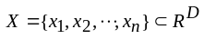, 在一定差错容忍范围内，找到一个低维度的数据集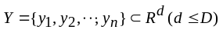来代替高维数据集X，从而降低数据挖掘的难度。降维技术在计算机视觉、机器学习、数据挖掘中扮演着重要的角色。其具体的应用主要包括数据压缩（D. Schizas, G. B. Giannakis and Z.Q. Luo, “Distributed Estimation Using Reduced-Dimensionality Sensor Observations,” IEEE Trans. on Signal Processing, vol. 55, no. 8, pp. 4284-4299, 2007）、模式分类与识别（R. Duda, P. Hart, and D. Stork, Pattern Classification, 2nd ed., Wiley, 2000）、数据可视化（S. Huang, M.O. Ward, and E.A. Rundensteiner, "Exploration of Dimensionality Reduction for Text Visualization," Proc. The Third International Conference on Coordinated & Multiple Views in Exploratory Visualization, pp 63 -74, 2005. ）和多媒体信息检索（X. He, D. Cai, J. Han, “Learning a Maximum Margin Subspace for Image Retrieval,” IEEE Trans. Knowledge and Data Engineering, vol. 20, no. 2, pp. 189-201, 2008）等。也正因为降维技术广泛应用于各个领域，国内外的研究者们对其也展开了大量的深入研究。
从数据维度变化大小的角度可以分为硬降维和软降维问题。在硬降维中，数据维度一般从成千上万大幅度减约到便于处理的大小，通常应用于分类问题、语音识别和图像识别问题等。而软降维问题中数据集的维度不是太高，通常是将几十维降到几维，主要目的是为了对数据进行进一步分析，通常应用在社会科学和心理学等。最常见的降维划分则是根据数据之间的关系，它们可以划分为线性和非线性降维。下面两小节将会对线性降维算法和非线性降维算法有一个较为简要的介绍。

4.1.2 线性降维算法
线性降维假设数据集采样来自高维空间的一个全局线性的子空间，即构成数据的个变量之间是独立无关的，它的本质是把数据投影到低维线性子空间中。在本小结中，主要介绍几种具有代表性的线性降维算法，主要包括：主成分分析、线性鉴别分析和多维尺度方法。
- (2014将为算法的改进与应用 和 对主成分分析法三个问题的剖析)主成分分析（Principal Components Analysis,PCA）。主成分分析是使用最广泛的经典线性降维方法之一，它最先是由Pearson，K（Pearson,K. On lines and planes of closest fit to systems of points in space. Philosophical Magazine,1901,2(6):559-572）对随机变量引入的。PCA把高维数据的特征空间沿着新的坐标轴（这些坐标轴经常被称为是主成分）映射到低维的特征空间并保留其原始主要的信息。在投影后的新坐标系下，投影后的投影值尽可能分散，即变换后数据样本点的方差越大，则保留的原始信息越多（http://blog.csdn.net/xiaojidan2011/article/details/11595869）。如下图4-1中：
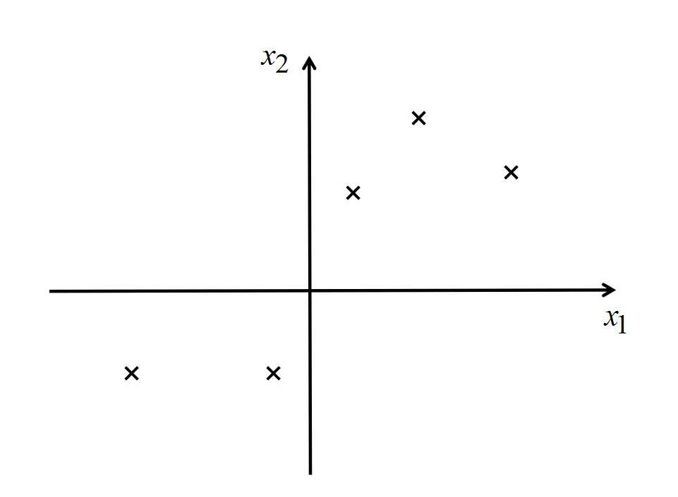
要对这个二维的数据集进行降维，则选择的投影坐标可以如图4-2：
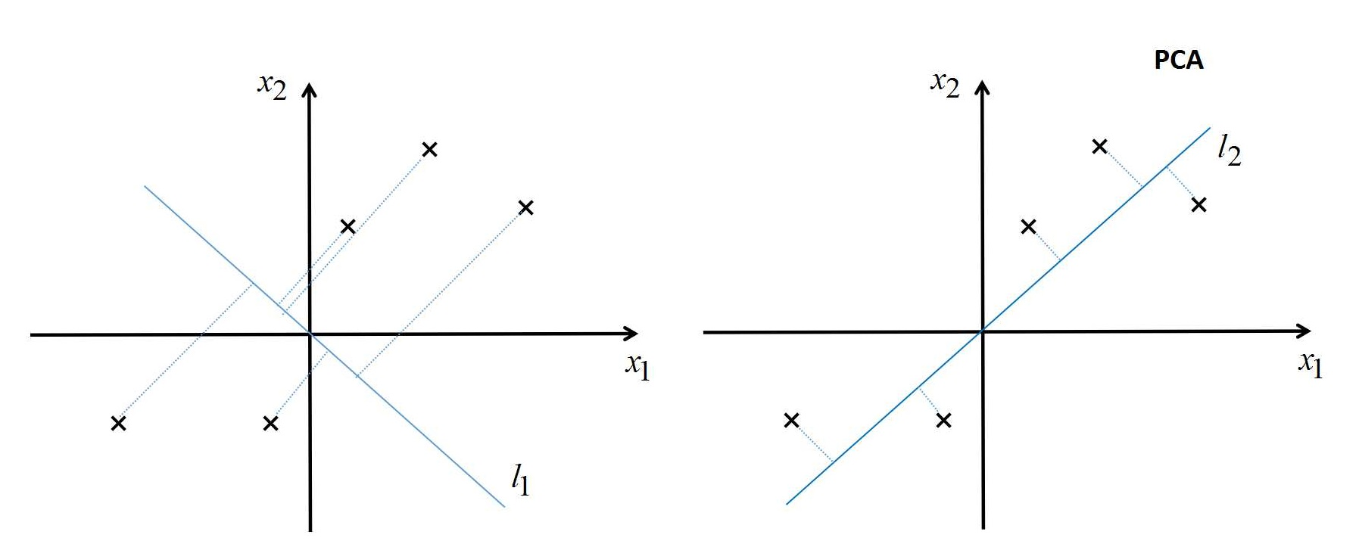
在左图中，原数据投影的低维数据之间的间距比较密集，则其方差较小,表明投影后数据携带的原始数据集信息较少。而在右图的PCA降维中，参考投影向量使投影后的新数据分布比较分散，即方差较大，则表明新数据集更多的保留了数据集的原始信息。PCA算法步骤如下：
Step1.计算样本数据集样本的均值向量,即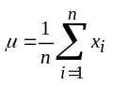
Step2.对每个样本去均值，即将样本数据中心化，即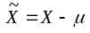；
Step3.构造数据矩阵的协方差矩阵,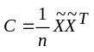 ；
Step4.对矩阵进行特征分解，求取特征值和对应的特征向量，降序排列特征值；
Step5.计算累计贡献率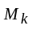,
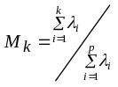

累计贡献率表征的是前k个主成分的特征值之和在所有特征值综合中所占的比重。显然，累计贡献率越大，表示前k个主成分所保留的原始数据的信息越多。若选取了前k个主成分，则第i个主成分表示为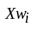。相应的数据低维子空间变成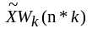。在实际应用中，一般选择累计贡献率达到90%以上的k值最为合适。
（2）线性鉴别分析（Linear Discriminate Analysis，LDA）。LDA是模式识别的经典算法之一，它在1996年由Belhumeur引入模式识别和人工智能领域。LDA是有监督的将为算法，它的基本思想是将高维的模式样本投影到最佳鉴别矢量空间（Haeb-Umbach R,Ney H.Linear discriminant analysis for improved large vocabulary continuous speech recognition.Acoustics,Speech,and Signal Processing.International Conference on IEEE,1992,1:13-16.），以达到抽取分类信息和压缩特征空间维数的效果，投影后是的样本在新的子空间使得相同的类的样本离得越近，而不同类的样本数据之间离得越远。这种特征提取方法可以保证模式样本在新的子空间有最大的类间距离和最小的类内距离，即模式在该控件中有最佳的可分离性。如下图4-1和4-2所示（http://blog.csdn.net/porly/article/details/8020696）：
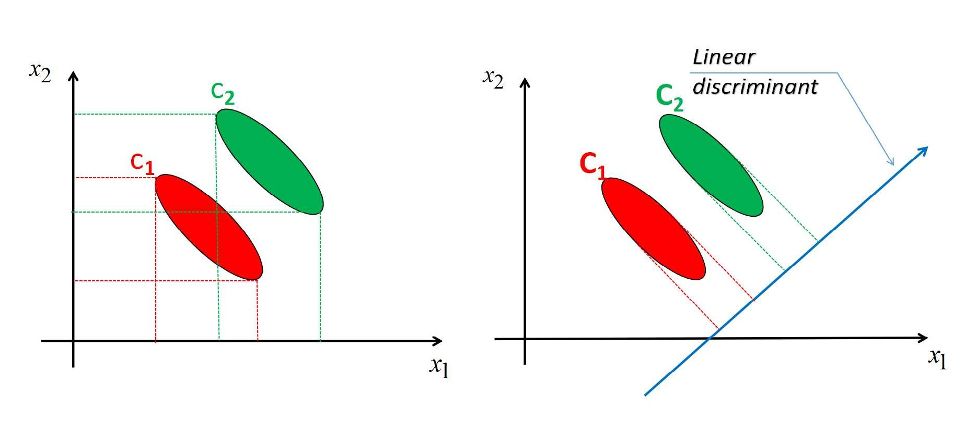
从图中可以看到两个类别，一个绿色类别，一个红色类别。左图是两个类别的原始数据，现在要求将数据从二维降维到一维。直接投影到x1轴或者x2轴，不同类别之间会有重复，导致分类效果下降。右图映射到的直线就是用LDA方法计算得到的，可以看到，红色类别和绿色类别在映射之后之间的距离是最大的，而且每个类别内部点的离散程度是最小的（或者说聚集程度是最大的）。
与PCA降维不同的是，PCA降维是直接和数据维度相关，如果原始数据是n维，则通过PCA降维后，可以选取1~n-1维都行；而LDA降维是直接和类别的个数相关，与数据本身的维度无关，如原始数据是n维，C个类别，则通过LDA降维后可以选择的是1~C-1维。LDA更多的考虑了类别，希望投影后不同类别之间的数据点距离更大，同一类别的数据点更紧凑，因此经常用于数据分类挖掘的预处理。
（3）多维尺度方法（Multidimensional Scalar，MDS）。MDS是一种传统的寻求保持数据点之间差异性（或相似性）的降维方法，它的主要思想：如果原数据集合中相近的点相互靠近，那么通过降维后，这些点依然相互靠近；反之亦然。MDS可以分为度量性和非度量性（Kruskal J B.Nonmetric multidimensional scaling:a numerical method.Psychometrika,
^{1964,29(2):115-129. ）}。度量MDS主要利用数据点间的相似性或者距离来获取数据的低维表示，而非度量MDS则是利用原数据点间的顺序信息来获取低维的结构表示。

4.1.3 非线性降维算法
各种形式的回归模型对于具有线性结构的数据进行描述和分析是相对来说比较简单的，因此线性降维方法也得到广泛的应用。但在现实世界中的真实数据集合而言，线性往往只是一种理想状态，数据集合更多的呈现出的是非线性结构，例如脸部图像之间的关系可以用拍摄角度、光线、亮度等几个特征来描述，但是这些特征却并不能由特征分量的线性组合决定。线性假设的内在不足，使得线性降维方法无法揭示数据集合中所含有的非线性结构。因此，人们提出了非线性降维方法来处理非线性的高维空间中的数据点^{（流形学习的理论与方法研究）}。在本小结中，主要介绍几种具有代表性的非线性降维算法，主要包括：基于核的降维方法、线性鉴别分析和局部保持投影。介绍
- （2008数据降维算法研究及其应用，流形学习的理论与方法研究）等距映射（ISOMAP）。ISOMAP它是由Tenenbaum等人在2000年时提出的。它建立在MDS基础上，力求保持数据点的内在几何性质，即保持两点间的测地距离（M.Balasubramanian，E.L.Schwartz，I.B.Tenenbaum,V.de Silva and J.C.Langford. The Isomap Algorithm And Topological Stability. Science,vol.295(5552),7a,2002）。它同MDS的最大区别在于，MDS构造的距离矩阵反映的样本之间的欧式距离，而ISOMAP构造的距离矩阵反映的是样本之间的测地距离。图4-4（J.B.Tenenbaum,V.De Silva and J.C.Langford.A global geometric framework for nonlinear dimension reduction.Science,2000,290(5500):2319–2323）是将ISOMAP应用于Swissroll数据的示例图：
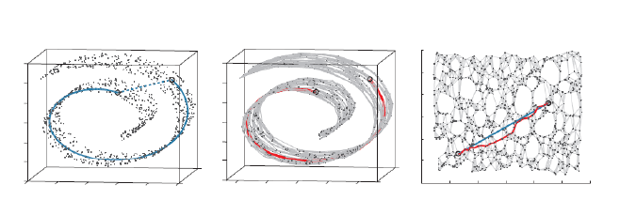
在左图中，蓝色虚线表示的是两点间的欧式距离，而在中图，两点间的距离则由测地距离表示。因此测地距离更好的反映了点与点之间的真实距离，保留了原始数据集的真实形态。ISOMAP的算法分为三步：
Step1.选取邻域，构造邻域图G。计算每个样本点同其余样本点之间的欧式距离，当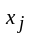是的最近的k个点中的一个时，认为它们是相邻的，即图G是有边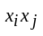（这种领域称为k-领域）。
Step2.计算最短路径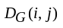。通过Djikstra（J. Tenenbaum, V. Silva, and J. Langford, “A Global Geometric Framework for Nonlinear Dimensionality Reduction,” Science, vol. 290, pp. 2319-2323, 2000. ）算法得到最短路径距离矩阵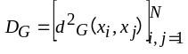，它是由图G的所有样本点间的最短路径的平方组成的。
Step3.计算d维嵌入。将MDS算法应用到距离矩阵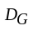中，选择合适的特征值进行原始数据集的d维降维。
ISOMAP是一种全局优化方法，它的嵌入结果能够反映高维样本点之间的流形距离。因此，如果高维数据所在的低维流形与欧式空间的一个子集是整体等距的，那么ISOMAP可以得到很好的嵌入结果。
- （http://blog.csdn.net/xbinworld/article/details/8855796）拉普拉斯特征映射（Laplacian Eigenmap）。LE用局部的角度去构建数据之间的关系（M.Belkin,P.Niyogi.Laplacian eigenmaps for dimensionality reduction and data representation. Neural Computation,2003,15(6):1373-1396），它的直观思想是希望通过互相间靠近的点在降维后的空间中也尽可能的相近，从而保留数据内在的流形结构，因此在分类问题上有比较好的降维结果。如图4-6：
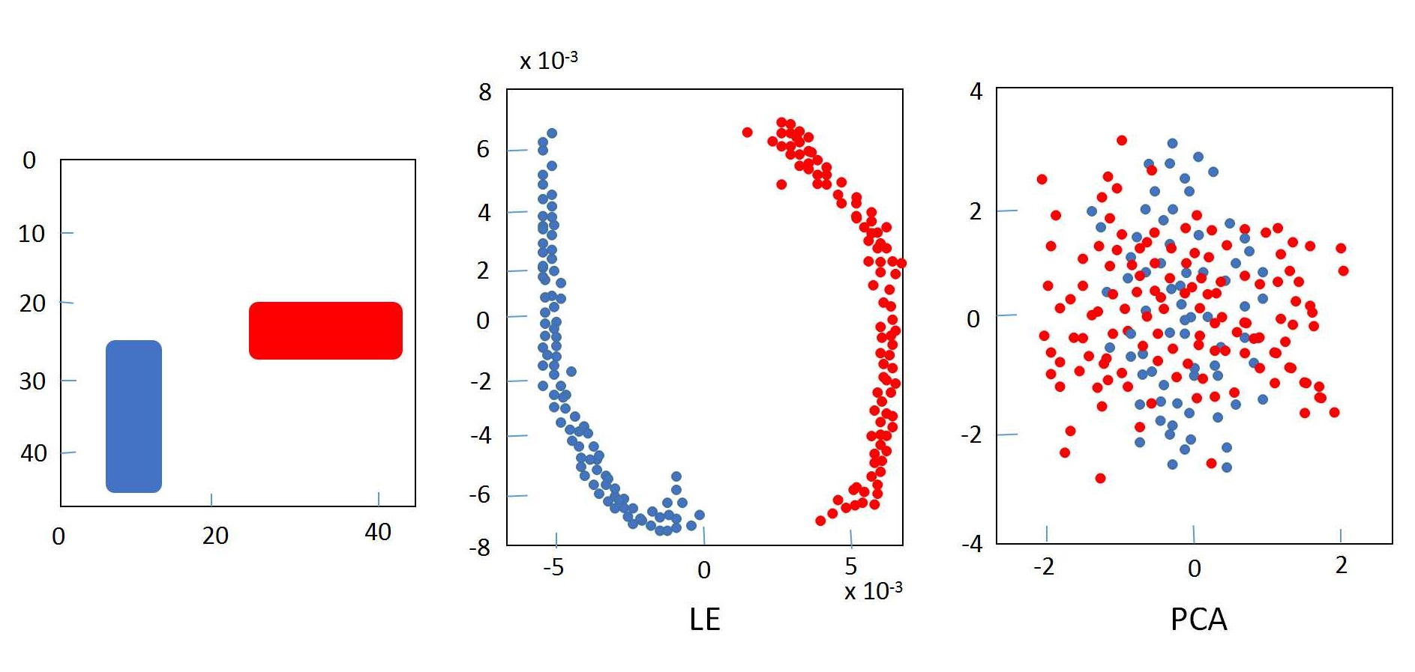如上图所示，左边的图表示有两类数据点（数据是图片），中间图表示采用LE降维后每个数据点在二维空间中的位置，右边的图表示采用PCA并取前两个主要方向投影后的结果，可以清楚地看到，在此分类问题上，LE的结果明显优于PCA。LE的计算步骤如下：
Step1.构建邻域图。计算高维空间中定点的k个最近邻点，从而构建邻域图。
Step2.构建权值矩阵。为邻域图上的边赋予权重（即确定点与点之间的权重），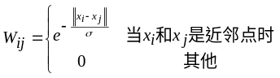

Step3.特征映射。计算拉普拉斯矩阵的特征向量与特征值：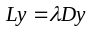。是对角矩阵，满足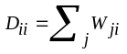，为拉普拉斯矩阵。使用最小的m个非零特征值对应的特征向量作为降维后的结果输出。
（3）局部线性嵌入（Locally Linear Embedding,LLE）。LLE是由Roweis和Saul在2000年提出的一种非线性降维算法（S.T. Roweis,L.K. Saul.Nonlinear dimensionality reduction by locally linear embedding. Science,2000,290(5500):2323-2326）。同LE很相似，它是一种局部的优化算法，能够很好的保持数据局部性质。具体的算法讲解将会在下一小结进行详细的介绍。

4.2. LLE算法的详细介绍
《流形学习的理论与方法研究》 如果时域混合场积分方程是时域电场积分方程与时域磁场积分方程的线性组合……
高维数据
首先，由于……
……
根据……，结论得证。 ■

4.3 对LLE降维算法的改进

4.3.1 EEG数据特点讲解

4.3.2 LLE改进1

4.3.3 LLE改进2

4.4 实验结果

4.5 本章小结
本章首先研究了时域积分方程时间步进算法的阻抗元素精确计算技术，分别采用DUFFY变换法与卷积积分精度计算法计算时域阻抗元素，通过算例验证了计算方法的高精度。……

第四章 全文总结与展望

6.1 全文总结
本文以时域积分方程方法为研究背景，主要对求解时域积分方程的时间步进算法以及两层平面波快速算法进行了研究。
……

6.2 后续工作展望
时域积分方程方法的研究近几年发展迅速，在本文研究工作的基础上，仍有以下方向值得进一步研究：
……

致 谢
在攻读博士学位期间，首先衷心感谢我的导师XXX教授，……
……

参考文献
- W. C. Chew, J. M. Jin, E. Michielssen, et al. Fast and efficient algorithms in computational electromagnetics[M]. Boston: Artech House, 2000
- 盛新庆.计算电磁学要论[M].北京:科学出版社, 2004
- 王秉中.计算电磁学[M].北京:科学出版社, 2001
- 吕英华.计算电磁学的数值方法[M].北京:清华大学出版社, 2006
- 王长清.现代计算电磁学基础[M].北京:北京大学出版社, 2005
- 潘小敏.计算电磁学中的并行技术及其应用[D].北京:中国科学院电子学研究所, 2006
- 中华人民共和国国家技术监督局.GB3100-3102.中华人民共和国国家标准--量与单位[S]. 北京:中国标准出版社, 1994年11月1日
- W. C. Gibson. The method of moments in electromagnetics[M]. New York: Chapman and Hall/CRC, 2008
- 胡俊.复杂目标矢量电磁散射的高效算法——快速多极子方法及其应用[D].成都:电子科技大学, 2000
- H. C. Martin, G. F. Carey. Introduction to finite element analysis: theory and application [M]. New York: McGraw Hill, 1973
- 金建铭 (著), 王建国 (译).电磁场有限元方法[M].西安:西安电子科技大学出版社, 1998
- M. Clerc. Discrete particle swarm optimization: a fuzzy combinatorial box[EB/OL]. http://clere.maurice.free.fr/pso/Fuzzy_Discrere_PSO/Fuzzy_DPSO.htm, July 16, 2010
- S. P. Walker, C. Y. Leung. Parallel computation of integral equation methods for three-dimensional transient wave propagation[J]. Communications in Numerical Methods in Engineering, 1997, 11(6): 515-524
- 肖珍新.一种新型排渣阀调节降温装置[P].中国,实用新型专利,ZL201120085830.0, 2012年4月25日
- X. F. Liu, B. Z. Wang, W. Shao. A marching-on-in-order scheme for exact attenuation constant extraction of lossy transmission lines[C]. China-Japan Joint Microwave Conference Proceedings, Chengdu, 2006, 527-529

攻读博士学位期间取得的成果
- San Zhang,Si Li.New memory method of impedance elements for marching-on-in-time solution of time-domain integral equation[J]. Electromagnetics,2010,30(5):448-462
- 张三,李四.时间步进算法中阻抗矩阵的高效存储新方法.电波科学学报[J],2010,25(4): 624-631
- 张三,李四.时域磁场积分方程时间步进算法稳定性研究.物理学报[J],2013,62(9): 090206-1-090206-6
- 张三,李四.时域磁场积分方程时间步进算法后时稳定性研究.电子科技大学学报[J]（已录用, 待刊）
- San Zhang.Parameters discussion in two-level plane wave time-domain algorithm.2012 IEEE International Workshop on Electromagnetics[C], Chengdu, 2012, 38-39
- 张三,李四.时域积分方程时间步进算法研究.电子科技大学电子科学技术研究院第四届学术交流会[C], 成都, 2008,164-168
- 张三 (4).人工介质雷达罩技术研究.国防科技进步二等奖, 2008年

2.2.2 时间基函数
……

2.2.2.1 时域方法特有的展开函数
……

2.2.2.2 频域方法特有的展开函数
……
……
如图2-5(a)和图2-5(b)所示分别给出了参数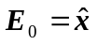，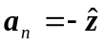，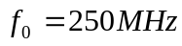，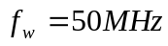，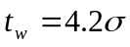时，调制高斯脉冲的时域与频域归一化波形图。
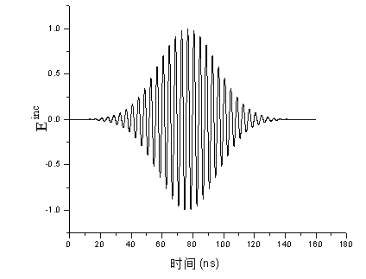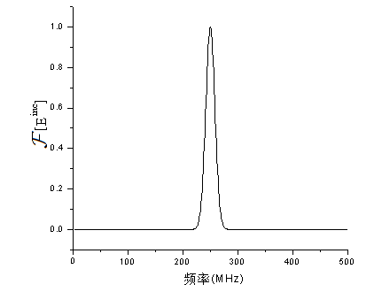
（a） （b）
图2-5 调制高斯脉冲时域与频率波形。(a)调制高斯脉冲时域波形；(b)调制高斯脉冲频域波形

3.2.1 时域积分方程时间步进算法产生的阻抗矩阵的特征
……
由于时域混合场积分方程是时域电场积分方程与时域磁场积分方程的线性组合，因此时域混合场积分方程时间步进算法的阻抗矩阵特征与时域电场积分方程时间步进算法的阻抗矩阵特征相同。

3.2.2 数值算例与分析
……。如表3-1所示给出了时间步长分别取0.4ns、0.5ns、0.6ns时的三种存储方式的存储量大小。……。
表3-1 计算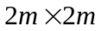理想导体平板时域感应电流采用的三种存储方式的存储量比较
存储方式  时间步长 | 非压缩存储方式 | 完全  压缩存储方式 | 基权函数  压缩存储方式
0.4ns | 11.96 MB | 5.59 MB | 6.78 MB
0.5ns | 10.17 MB | 5.06 MB | 5.58 MB
0.6ns | 8.38 MB | 4.65 MB | 4.98 MB
如图3-1(a)所示给出了时间步长选取为0.5ns时采用三种不同存储方式计算的平板中心处方向的感应电流值与IDFT方法计算结果的比较，……。如图3-1(b)所示给出了存储方式为基权函数压缩存储方式，时间步长分别取0.4ns、0.5ns、0.6ns时平板中心处方向的感应电流计算结果，从图中可以看出不同时间步长的计算结果基本相同。
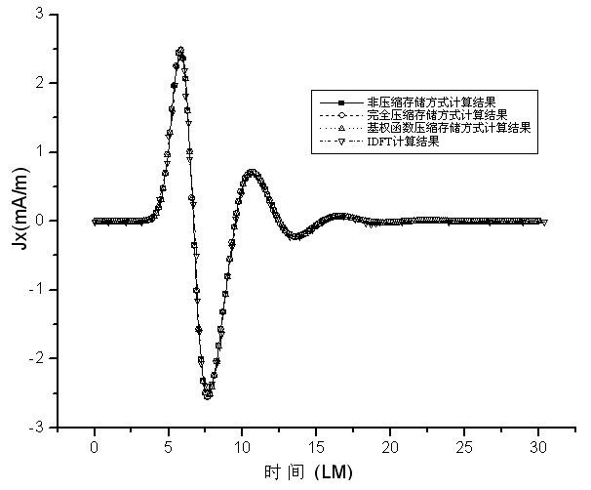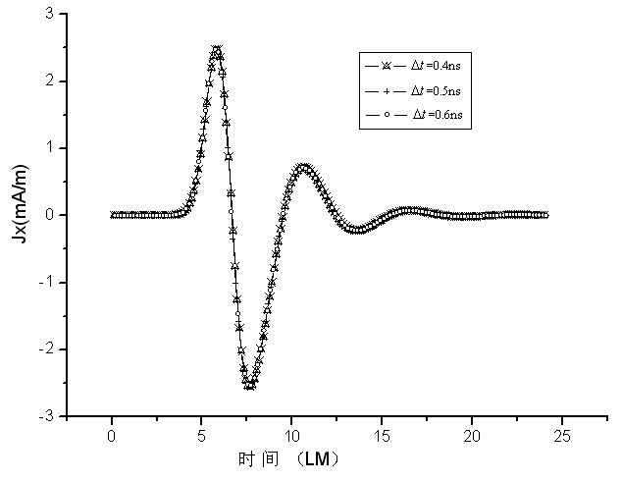
(a) (b)
图3-1 的理想导体平板中心处感应电流x分量随时间的变化关系。(a)不同存储方式的计算结果与IDFT方法的结果比较；(b)不同时间步长的计算结果比较
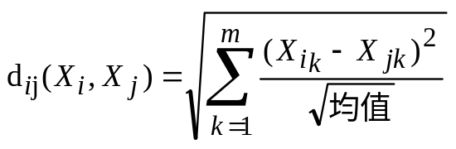由于时域混合场积分方程是时域电场积分方程与时域磁场积分方程的线性组合，因此时域混合场积分方程时间步进算法的阻抗矩阵特征与时域电场积分方程时间步进算法的阻抗矩阵特征相同。

